**ระบบจองหอพักนิสิตมหาวิทยาลัยบูรพาวิทยาเขต**สระแก้ว

วิริทธิ์พล ศรีละโคตร

**กษิดิ์พัฒน์ จันทร์สูรย์**

**นหฤทัย บุญชู**

**กชกร บ้านเมือง**

**รัชภูมิพงค์ พรไทย**

โครงงานนี้เป็นส่วนหนึ่งของการศึกษาหลักสูตรบริหารธุรกิจบัณฑิตสาขาวิชาคอมพิวเตอร์ธุรกิจคณะวิทยาศาสตร์และสังคมศาสตร์ มหาวิทยาลัยบูรพา วิทยาเขตสระแก้วพ.ศ. 2565ลิขสิทธิ์ของคณะวิทยาศาสตร์และสังคมศาสตร์ มหาวิทยาลัยบูรพา วิทยาเขตสระแก้ว

**Student dormitory reservation system Burapha University Campus**

**Wiritphon Srilakot**

**Kasit Phat Chansoon**

**Naharuthai Bunchu**

**Kachakorn Ban Muang**

**Ratchapoompong Pornthai**

**This program is part of the Bachelor of Business Administration degree.**

**business computer**

**Faculty of Science and Social Sciences Burapha University Sa Kaeo Campus**

**2022**

**Copyright of the Faculty of Science and Social Sciences Burapha University Sa Kaeo Campus**

75232362 Information Technology Project Management  
คำสำคัญ: จองอออนไลน์, จองหอ, ระบบสารสนเทศออนไลน์

ระบบจองหอพักนิสิตมหาวิทยาลัยบูรพาวิทยาเขตสระแก้ว Student dormitory reservation system Burapha University Campus  
อาจารย์ที่ปรึกษาโครงงาน : อาจารย์ ดร.พัชรวดี พูลสำราญ, ปร.ด. 80 หน้า. ปี พ.ศ. 2565.

ที่เลือกทำโครงงานจองหอพักนิสิตเพราะในปัจจุบันมีนิสิตเข้ามาเรียนที่มหาวิทยาลัยเป็นจำนวนมากซึ่งระบบภายในมหาลัยบูรพาวิทยาเขตสระแก้วไม่ทั่วถึงดีมีปัญหาเวลาจองห้องพักผ่านทางมหาลัยบูรพาวิทยาเขตสระแก้วซึ่งปัญหาที่เกิดขึ้นคือเมื่อจองผ่านในห้องพักทางมหาวิทยาลัยแล้วนิสิตไม่สามารถเข้าไปดูได้ว่าภายในห้องนั้นมีคนจองห้องพักห้องเดียวกันหรือไม่นิสิตจึงจัดทำโครงงานนี้ขึ้นมาเพื่อพัฒนาระบบการจองหอพักนิสิตให้สามารถกลับเข้าไปดูได้ภายในในระบบที่จัดทำ สามารถเลือกจองได้หรือย้ายเข้าออกทั้งห้องพักแบบธรรมดาหรือห้องพักแบบมีแอร์เลือกห้องและชั้นที่จะอยู่ได้เองอาจจะมีการเลือกโต๊ะเตียงตู้เย็นเพิ่มเป็นพิเศษสามารถคำนวนค่าใช้จ่ายคราวๆได้ด้วยตนเองขึ้นอยู่กับความพอใจของนิสิตเพิ่มความสะดวกสบายและรวดเร็วแก่นิสิตที่เข้ามาเรียนใหม่หรือนิสิตที่กำลังศึกษาอยู่ที่มหาวิทยาลัยโดยนิสิตไม่จำเป็นต้องไปจองหอพักกับสถานที่ศึกษาเพื่อลดความเสี่ยงในการติดเชื่อ Covid-19 ไม่ยุ่งยากโดยให้เปิดผ่านระบบหรือเว็บไซด์ที่ทำไว้และสามารถจ่ายเงินค่าห้องพักเองได้เลยที่ธนาคารและนำใบเสร็จไปยื่นให้กับผู้ดูแลสถานที่ศึกษาเพื่อรับกุญแจเข้าห้องพักนิสิต

75232362 Information Technology Project Management

Keywords: online booking, dormitory booking, online regulation system

Student dormitory reservation system Burapha University Campus

Advisory: PATHARAWADEE POOLSAMRAN Ph.D.

Choose to make a project to reserve a student dormitory because at present there are many students studying at the university. The system within Burapha University, Sa Kaeo Campus is not thorough. There is a problem when booking rooms through Burapha University, Sakaeo Campus. The problem that arises is that when booking through the university room, students can't see whether there are people booking the same room in the room or not, so students create this project to develop a reservation system. Student dormitories to be able to go back and look inside the system You can choose to reserve or move in and out of either a normal room or an air-conditioned room. Choose the room and floor that you can live in. You may choose a table, bed, refrigerator as an extra, can calculate the cost from time to time. It depends on the satisfaction of the students, adding convenience and speed to new students or students who are studying at the university. Students do not need to book a dormitory with a study location to reduce the risk of contracting Covid-19. It is not difficult to open through the system or website that has been made and can pay for the room itself at the bank and bring The receipt is handed over to the school administrator to receive the key to the student room.

**ประกาศคุณูปการ**

โครงงานฉบับนี้สำเร็จลงได้ด้วยความกรุณาจาก อาจารย์ดร.พัชรวดี พูลสำราญ อาจารย์ที่ปรึกษาโครงงาน ที่กรุณาให้คำปรึกษา แนะนำแนวทางที่ถูกต้อง ตลอดจนแก้ไขข้อบกพร่องต่าง ๆ ด้วยความละเอียดถี่ถ้วนและเอาใจใส่ด้วยดีเสมอมา ผู้จัดทำรู้สึกซาบซึ้งเป็นอย่างยิ่ง จึงขอกราบ ขอบพระคุณเป็นอย่างสูงไว้ ณ โอกาสนี้

ขอขอบพระคุณ ว่าที่ร้อยตรี ดร.กิตติศักดิ์ อ่อนเอื้อน อาจารย์กรรมการพิจารณาโครงงานที่กรุณาให้คำแนะนำ ตรวจแก้ไขและวิจารณ์ผลงานทำให้โครงงานมีความสมบูรณ์ยิ่งขึ้น ขอขอบพระคุณ คณาจารย์ทุกท่าน ที่ได้ประสิทธิ์ประสาทวิชาความรู้ จนได้มาซึ่งความรู้ ความสามารถ อีกทั้งระเบียบวินัย และจริยธรรม พร้อมทั้งเป็นกำลังใจในการทำโครงงาน

ขอขอบพระคุณ บิดา มารดา และญาติพี่น้อง ที่ให้การอบรม เลี้ยงดู สั่งสอนทั้งความรู้ วินัย และจริยธรรมตลอดมา พร้อมทั้งเป็นกำลังใจและคอยให้คำปรึกษา ชี้แนะแนวทางเสมอมา

ขอขอบคุณผู้ให้การสนับสนุน อาจารย์ดร.พัชรวดี พูลสำราญ ที่ให้คำแนะนำและคำปรึกษาในการเขียน โปรแกรมจนทำให้การทำโครงงานครั้งนี้สำเร็จลุล่วง คุณค่าและประโยชน์ของโครงงานฉบับนี้ ผู้จัดทำขอมอบเป็นกตัญญูกตเวทิตาแก่บุพการี บูรพาจารย์ และผู้มีพระคุณทุกท่านทั้งในอดีตและปัจจุบัน ที่ทำให้ข้าพเจ้าเป็นผู้มีการศึกษาและ ประสบความสำเร็จจนตราบเท่าทุกวันนี้

**สารบัญ**

เนื้อหา หน้า  
บทคัดย่อภาษาไทย ก  
บทคัดย่อภาษาอังกฤษ ข  
ประกาศคุณูปการ ค  
สารบัญ ง  
สารบัญตาราง ฉ  
สารบัญรูปภาพ ช-ฌ

1. บทนำ 1  
   ที่มาของโครงงาน 1  
   วัตถุประสงค์ของโครงงาน 2  
   ขอบเขตของโครงงาน 2  
   เครื่องมือที่ใช้ในการพัฒนา 3  
   ขั้นตอนการดำเนินโครงงาน 4  
   แผนการดำเนินงาน 5  
   ประโยชน์ที่คาดว่าจะได้รับ 5
2. ทฤษฎีและงานวิจัยที่เกี่ยวข้อง 6  
   เทคโนโลยีที่เกี่ยวข้อง 6  
   งานวิจัย/โครงงานที่เกี่ยวข้อง 6
3. วิธีการดำเนินโครงงาน 11  
   การวิเคราะห์ระบบ 11  
    แผนภาพยูสเคส 11  
   คำอธิบายยูสเคส 12แผนภาพคลาส 27

แผนภาพซีเควนต์ 28

1. ผลการดำเนินโครงงาน 31

ผลการดำเนินงานในส่วนของนิสิต 31

ผลการดำเนินงานในส่วนของพนักงาน 37

ผลการดำเนินงานในส่วนของแอดมิน 38

1. ผลการดําเนินโครงงาน 49

**สารบัญ**(ต่อ)

เนื้อหา หน้า  
สรุปผลการดําเนินโครงงาน 49

ประโยชน์ที่คาดว่าจะได้รับ 50

พจนานุกรมข้อมูล 51

**สารบัญตาราง**

ตารางที่ หน้า

ตารางที่ 1 ระยะเวลาดำเนินงาน และแผนการดำเนินงาน 5

ตารางที่ 1 ระยะเวลาดำเนินงาน และแผนการดำเนินงาน 13

ตารางที่ 3-2 อธิบายกระบวนการทำงานลงทะเบียน 14

ตารางที่ 3-3 อธิบายกระบวนการทำงานลงทะเบียน (ต่อ) 14

ตารางที่ 3-4 อธิบายกระบวนการทำงานจัดการข้อมูลนิสิตและข้อมูลพนักงาน 15

ตารางที่ 3-5 อธิบายกระบวนการทำงานจัดการข้อมูลนิสิตและข้อมูลพนักงาน (ต่อ) 16

ตารางที่ 3-6 อธิบายกระบวนการทำงานจัดการข้อมูลนิสิตและข้อมูลพนักงาน (ต่อ) 16

ตารางที่ 3-7 อธิบายกระบวนการทำงานจองหอพัก 17

ตารางที่ 3-8 อธิบายกระบวนการเพิ่มลบแก้ไขห้องพัก 18

ตารางที่ 3-8 อธิบายกระบวนการเพิ่มลบแก้ไขห้องพัก 19

ตารางที่ 3-10 อธิบายกระบวนการเลือกบริการเสริมต่างๆในห้องพัก 20

ตารางที่ 3-11 อธิบายกระบวนการตรวจสถานะของห้อง 21

ตารางที่ 3-12 อธิบายกระบวนการแจ้งย้ายห้องพัก 22

ตารางที่ 3-13 อธิบายกระบวนแก้ไขเพิ่มลบบริการเสริมต่างๆ 23

ตารางที่ 3-14 อธิบายกระบวนแก้ไขเพิ่มลบบริการเสริมต่างๆ (ต่อ) 24

ตารางที่ 3-15 อธิบายกระบวนย้ายออกหอพัก 25

ตารางที่ 3-16 อธิบายกระบวนเช็คการจองห้อง 26

**สารบัญรูปภาพ**

ภาพที่ หน้า

ภาพที่ 2-1 Use Case 8

ภาพที่ 2-2 สัญลักษณ์ที่ใช้แสดงสถานะในแอ็คทีวิตีไดอะแกรม 9

ภาพที่ 2-3 ตัวอย่างแอ็คทีวิตีไดอะแกรม 9

ภาพที่ 2-4 องค์ประกอบของคลาส 10

ภาพที่ 3-1 แผนภาพยูสเคสของ ระบบจองหอพักนิสิตมหาวิทยาลัยบูรพาวิทยาเขตสระแก้ว 12

ภาพที่ 3-2 แผนภาพคลาสระบบระบบจองหอพักนิสิตมหาวิทยาลัยบูรพาวิทยาเขตสระแก้ว 27

ภาพที่ 3-3แผนภาพซีเควนซ์จัดการจองหอพักนิสิตมหาวิทยาลัยบูรพาวิทยาเขตสระแก้ว 28

ภาพที่ 3-4 แผนภาพซีเควนซ์จัดการจองหอพักนิสิตมหาวิทยาลัยบูรพาวิทยาเขตสระแก้ว 29

ภาพที่ 3-5 แผนภาพซีเควนซ์จัดการข้อมูลจองหอ กรณีแก้ไขข้อมูล 30

ภาพที่ 3-6 แผนภาพซีเควนซ์จัดการข้อมูลบริการสปา กรณีลบข้อมูล 30

ภาพที่ 4-1 หน้าจอสมัครสมาชิก 31

ภาพที่ 4-2 กรณีที่กรอกข้อมูลไม่ครบ 32

ภาพที่ 4-3 กรณีที่สมัครสมาชิกซ้ำ 32

ภาพที่ 4-4 หน้าล็อกอิน 33

ภาพที่ 4-5 กรณีที่กรอกข้อมูลผิด 33

ภาพที่ 4-6 หน้าจองหอ 34

ภาพที่ 4-7 หน้าต่างของบริการเสริม 34

**สารบัญรูปภาพ (ต่อ)**

ภาพที่ หน้า

ภาพที่ 4-8 หน้าย้ายห้องพัก 35

ภาพที่ 4-9 หน้าย้ายห้องพัก 35

ภาพที่ 4-10 กดปุ่มการย้ายออกแล้ว 36

ภาพที่ 4-11 แสดงหน้าจอใบชำระเงิน 36

ภาพที่ 4-12 แสดงผลรายละเอียดข้อมูลหอหญิง 37

ภาพที่ 4-13 แสดงผลรายละเอียดข้อมูลชาย 37

ภาพที่ 4-14 แสดงผลรายละเอียดหอพัก 38

ภาพที่ 4-15 จัดการข้อมูลผู้ใช้งาน 38ภาพที่ 4-16 เพิ่มข้อมูล 39ภาพที่ 4-17 กรณีผู้ให้งานช้ำ 39ภาพที่ 4-18 การแก้ไขข้อมูล 40

ภาพที่ 4-19 กรณีแก้ไขข้อมูล แล้วผู้ใช้ช้ำกัน 40

ภาพที่ 4-20 ลบข้อมูล 41

ภาพที่ 4-21 รายละเอียดหอพักหอพักชาย 42

ภาพที่ 4-22 รายละเอียดหอพักหอพักหญิง 42

ภาพที่ 4-23 เพิ่มข้อมูลเพิ่มหอพัก 43

ภาพที่ 4-24 กรณีเพิ่มเลขห้องช้ำกัน 43

ภาพที่ 4-25 แก้ข้อมูลหอพัก 44

ภาพที่ 4-26 กรณีแก้ไข้ห้องช้ำกัน 44

**สารบัญรูปภาพ (ต่อ)**

ภาพที่ หน้า

ภาพที่ 4-27 ลบข้อมูลรายเอียดของห้อง 45

ภาพที่ 4-28 แสดงรายละเอียดข้อมูลบริการเสริม 45

ภาพที่ 4-29 แสดงเพิ่มข้อมูลบริการเสริม 46

ภาพที่ 4-30 กรีณทีเพิ่มบริการเสริมซ้ำ 46

ภาพที่ 4-31 แสดงแก้ไขข้อมูลบริการเสริม 47

ภาพที่ 4-32 แสดงแก้ไขข้อมูลบริการเสริม 47

ภาพที่ 4-33 แสดงลบบริการเสริม 48

**บทที่ 1**

**บทนำ**

โครงงานระบบจองหอพักนิสิตมหาวิทยาลัยบูรพาวิทยาเขตสระแก้ว เป็นระบบที่ช่วยอำนวยความสะดวกแก่นิสิตที่จะมาบริการที่ต้องการจองหอพักนิสิต เพื่อการอยู่ หรือด้วยเหตุผลอื่น ๆ โดยการจองหอผ่านระบบหอพักนิสิตเพื่อให้นิสิตที่มาใช้บริการได้รับความรวดเร็วและสะดวกต่อการจองหอพัก ดังรายละเอียดที่จะชี้แจงตามลำดับต่อไปนี้

1. ที่มาของโครงงาน

2. วัตถุประสงค์ของโครงงาน

3. ขอบเขตในการดำเนินงาน

4. เครื่องมือที่ใช้ในการดำเนินงาน

5. ขั้นตอนการดำเนินงาน

6. แผนการดำเนินงาน

7. ประโยชน์ที่คาดว่าจะได้รับ

**ที่มาและความสำคัญของโครงงาน**

ที่เลือกทำโครงงานจองหอพักนิสิตเพราะในปัจจุบันมีนิสิตเข้ามาเรียนที่มหาวิทยาลัยเป็นจำนวนมากซึ่งระบบภายในมหาลัยบูรพาวิทยาเขตสระแก้วไม่ทั่วถึงดีมีปัญหาเวลาจองห้องพักผ่านทางมหาลัยบูรพาวิทยาเขตสระแก้วซึ่งปัญหาที่เกิดขึ้นคือเมื่อจองผ่านในห้องพักทางมหาวิทยาลัยแล้วนิสิตไม่สามารถเข้าไปดูได้ว่าภายในห้องนั้นมีคนจองห้องพักห้องเดียวกันหรือไม่นิสิตจึงจัดทำโครงงานนี้ขึ้นมาเพื่อพัฒนาระบบการจองหอพักนิสิตให้สามารถกลับเข้าไปดูได้ภายในในระบบที่จัดทำ สามารถเลือกจองได้หรือย้ายเข้าออกทั้งห้องพักแบบธรรมดาหรือห้องพักแบบมีแอร์เลือกห้องและชั้นที่จะอยู่ได้เองอาจจะมีการเลือกโต๊ะเตียงตู้เย็นเพิ่มเป็นพิเศษสามารถคำนวนค่าใช้จ่ายคราวๆได้ด้วยตนเองขึ้นอยู่กับความพอใจของนิสิตเพิ่มความสะดวกสบายและรวดเร็วแก่นิสิตที่เข้ามาเรียนใหม่หรือนิสิตที่กำลังศึกษาอยู่ที่มหาวิทยาลัยโดยนิสิตไม่จำเป็นต้องไปจองหอพักกับสถานที่ศึกษาเพื่อลดความเสี่ยงในการติดเชื่อ Covid-19 ไม่ยุ่งยากโดยให้เปิดผ่านระบบหรือเว็บไซด์ที่ทำไว้และสามารถจ่ายเงินค่าห้องพักเองได้เลยที่ธนาคารและนำใบเสร็จไปยื่นให้กับผู้ดูแลสถานที่ศึกษาเพื่อรับกุญแจเข้าห้องพักนิสิต

**วัตถุประสงค์ของโครงงาน**

1. เพื่อออกแบบและพัฒนาระบบการจองหอพักนิสิต

2. เพื่อเพิ่มความสะดวกรวดเร็วในการจองหอพักนิสิต

3. เพื่อกำหนดความต้องการสิ่งของภายในหอพักด้วยตนเอง

**ขอบเขตของโครงงาน**

ขอบเขตแบ่งออกเป็น 4 ส่วน

1. ส่วนของผู้ดูแลระบบ

1.1 ผู้ดูแลระบบสามารถเข้าสู่ระบบได้

1.2 ผู้ดูแลสามารถเพิ่มลบแก้ไขการจองหอพักได้

1.3 ผู้ดูแลสามารถแก้ไขเพิ่มลบบริการเสริมต่างๆได้

1.4 ผู้ดูแลสามารถจัดการข้อมูลสมาชิกและข้อมูลพนักงานได้

2. ส่วนของนิสิต

2.1 นิสิตสามารถเข้าสู่ระบบได้

2.2 นิสิตสามารถจองหอพักได้

2.3 นิสิตสามารถแจ้งย้ายออกหอพักได้

2.4 นิสิตสามารถแจ้งย้ายห้องพักได้

2.5 นิสิตสามารถเลือกบริการเสริมต่างๆในห้องพักได้ได้

2.6 นิสิตสามารถตรวจสถานะของห้องพักว่างได้

2.7 นิสิตสามารถลงทะเบียนได้

3. ส่วนพนักงาน

3.1 พนักงานสามารถเข้าสู่ระบบได้

3.2 พนักงานสามารถเช็คการจองของหอพักได้

3.3 พนักงานสามารถตรวจสอบสถานะห้อง

4**.**ส่วนของระบบ

4.1 ระบบสามารถคำนวนค่าใช้จ่ายของหอพักได้

4.2 ระบบสามารถสั่งพิมพ์เอกสารใบเสร็จรับเงินหอพักได้

**เครื่องมือที่ใช้ในการพัฒนา**

1. เทคนิคหรือเทคโนโลยีที่ใช้ในการพัฒนา

1.1 สร้างระบบโดยใช้หลักการวิเคราะห์และออกแบบระบบเชิงวัตถุ (OOAD)

1.2 สร้างระบบโดยใช้ภาษาเอชทีเอ็มแอล (HTML)

1.3 สร้างระบบโดยใช้ภาษาพีเอชพี (PHP)

1.4 สร้างระบบโดยจาวาจาวาสคริปต์ (javascript)

2. ฮาร์ดแวร์ที่ใช้ในการพัฒนา

2.1 เครื่องคอมพิวเตอร์ (Notebook) มีรายละเอียดดังนี้

2.1.1 หน่วยประมวลผลกลาง (CPU) 2.5 กิกะเฮิร์ตซ์ (GHz)

2.1.2 หน่วยความจำหลัก (RAM) 8 กิกะไบต์ (GB)

2.1.3 สื่อบันทึกข้อมูลหลัก (Hard Disk) 512 กิกะไบต์ (GB)

3. ซอฟต์แวร์ที่ใช้ในการพัฒนา

3.1 ระบบปฏิบัติการไมโครซอฟต์วินโดวส์เท็น (Microsoft Windows 10)

3.2 โปรแกรมดีบีดีไซต์เนอร์ (DBdesigner )

3.3 ไมโครซอฟต์เวิร์ด 365 (Microsoft Word 365)

3.4 แซมป์ (XAMPP)

3.5 ฟิกม่า (Figma)

3.6 วิชวลสตูดิโอโค้ด (Visual Studio Code)

**ขั้นตอนการดำเนินงาน**

1. ศึกษาหาข้อมูล และเลือกหัวข้อที่จะพัฒนา

2. สอบหัวข้อโครงงาน

3. ศึกษาหาข้อมูลและปัญหาจากหัวข้อที่พัฒนา

4. วิเคราะห์และออกแบบระบบ

4.1 ออกแบบแผนภาพยูสเคส (Use Case diagram)

4.2 คำอธิบายยูสเคส (Use Case description)

4.3 ออกแบบแผนภาพคลาส (Class diagram)

4.4 ออกแบบแผนภาพซีเควนซ์ (Sequence diagram)

4.5 ออกแบบแผนภาพความสัมพันธ์ระหว่างข้อมูล (ER-diagram)

4.6 ออกแบบฐานข้อมูล (Database design)

4.7 เขียนพจนานุกรมข้อมูล (Data dictionary)

4.8 ออกแบบหน้าจอการทำงาน (Prototyping)

5. จัดทำบทที่ 1

6. นำเสนอโครงงานแก่อาจารย์ที่ปรึกษาโครงงาน และสอบเสนอหัวข้อโครงงาน

7. ทำการแก้ไขบทที่ 1 และนำเสนออาจารย์ที่ปรึกษาโครงงาน

8. สอบความก้าวหน้าครั้งที่ 1 พร้อมจัดทำเอกสารประกอบการสอบ

9. สอบความก้าวหน้าครั้งที่ 2 พร้อมจัดทำเอกสารประกอบการสอบ

10. นำเสนอโครงงาน และจัดทำรูปเล่มฉบับสมบูรณ์

**แผนการดำเนินงาน**

โครงงานระบบจองหอพักนิสิตแสดงรายละเอียดในตารางที่ 1

ตารางที่ 1 ระยะเวลาดำเนินงาน และแผนการดำเนินงาน

|  |  |  |  |  |
| --- | --- | --- | --- | --- |
| กิจกรรม | ระยะเวลาดำเนินงาน | | | |
| พ.ศ. 2565 | | | |
| กรกฎาคม | สิงหาคม | กันยายน | ตุลาคม |
| 1. ศึกษาปัญหาและวางแผน |  |  |  |  |
| 2. วิเคราะห์ และออกแบบระบบ |  |  |  |  |
| 3. พัฒนาโปรแกรมในแต่ละส่วนการทำงาน |  |  |  |  |
| 4. ทดสอบ และแก้ไขโปรแกรม |  |  |  |  |
| 5. จัดทำเอกสารและคู่มือการใช้งานโปรแกรม |  |  |  |  |
| 6.นำเสนอโครงงาน |  |  |  |  |

**ประโยชน์ที่คาดว่าจะได้รับ**

1. นิสิตที่มาใช้บริการระบบการจองหอพักนิสิตจะช่วยให้เกิดความสะดวกสบายในการจอง

2. นิสิตสามารถพิจารณาค่าใช้จ่ายที่ใช้บริการจากระบบเพื่อประกอบการตัดสินใจในการจอง

3. นิสิตสามารถเลือกบริการเสริมภายในห้องพักได้ด้วยตนเอง

**บทที่ 2**

**ทฤษฎีและงานวิจัยที่เกี่ยวข้อง**

ในบทนี้ได้กล่าวถึงทฤษฎีและงานวิจัยที่เกี่ยวข้อง ซึ่งผู้จัดทำได้นำแนวคิดทฤษฎีที่เกี่ยวข้องต่างๆ มาใช้ในการวิเคราะห์ ระบบจองหอพักนิสิตมหาวิทยาลัยบูรพาวิทยาเขตสระแก้วประกอบด้วย

**เทคโนโลยีที่เกี่ยวข้อง**

1.1หลักการวิเคราะห์และออกแบบระบบเชิงวัตถุ (OOAD)  
1.2 ภาษายูเอ็มแอล (Unified Modeling Language : UML)  
1.3 ฐานข้อมูลมายเอสคิวแอล (MySQL) และภาษาเอสคิวแอล (SQL)  
1.4 ภาษาพีเอชพี (PHP)

1.5 จาวาจาวาสคริปต์ (javascript)

**งานวิจัย/โครงงานที่เกี่ยวข้อง**

จากการศึกษาและค้นคว้างานวิจัยที่เกี่ยวข้องผู้จัดทำได้นำงานวิจัย/โครงงานที่เกี่ยวข้องมาศึกษาเพื่อเป็นแนวทางในการพัฒนาระบบ ซึ่งมีรายละเอียดดังนี้

คอลีฟะห์ มะสันติ และ อลีมิน เจ๊ะอีซอ อิมรอน แวมง(2561). ระบบสารสนเทศเพื่อการค้นหาข้อมูลสาขาวิชาและหอพักใกล้สถานศึกษา มหาวิทยาลัยราชภัฎยะลา

การศึกษาในครั้งนี้เพื่อออกแบบและพัฒนาระบบสารสนเทศเพื่อการค้นหาข้อมูลสาขาวิชาและที่พักใกล้สถาบันการศึกษารวมทั้งหาประสิทธิภาพและความพึงพอใจของระบบที่ได้พัฒนาขึ้น พัฒนาระบบในรูปแบบเว็บแอพพลิเคชั่น และพัฒนาระบบและออกแบบตามวัฏจักรการพัฒนาระบบงาน(System Develoment Life Cycle : SDLC) .ใช้ภาษาเอชทีอ็มแอล(HTML) และ พีเอชพี(PHP) เป็นเครท่องมือในการพัฒนาระบบ และจัดการฐานข้อมูลด้วยมายแอสคิวแอล(MySQL) เครื่องมือที่ใช้ในการวิจัยคือระบบสารสนเทศเพื่อการค้นหาข้อมูลสาขาวิชาและหอพักใกล้สถาบันการศึกษาที่ได้พัฒนาขึ้น

ผลการพัฒนาระบบสามารถตอบสนองผู้ใช้ได้อย่างครบถ้วน ระบบมีประสิทธิภาพ สะดวก รวดเร็ว และประหยัดเวลาเพื่อการค้นหาข้อมูลสาขาวิชาและหอพักใกล้สถาบันการศึกษาเพื่อเป็นระบบศูนย์กลาง ในการเก็บรวบรวมข้อมูลสาขาวิชาของทุกสถาบันการศึกษาในระดับอุดมศึกษาและข้อมูลหอพักที่อยู่ใกล้สถาบัน การศึกษานั้น ๆเพื่ออำนวยความสะดวกในการค้นหาข้อมูลสาขาวิชาที่สนใจซึ่งจะแสดงข้อมูลสาขาวิชาในทุกสถาบัน การศึกษาพร้อมข้อมูลค่าเล่าเรียนของสาขาวิชาในแต่ละสถาบันการศึกษาเพื่อเปรียบเทียบข้อมูลสาขาวิชาในแต่ละ สถาบันการศึกษาและช่วยในการตัดสินใจเลือกเรียนในสาขาวิชานั้นๆ รวมถึงค้นหาข้อมูลและระยะทางของหอพัก ที่อยู่ใกล้กับสถาบันการศึกษาที่เลือกเรียน โดยแบ่งกลุ่มผู้ใช้งานระบบออกเป็น 5 กลุ่ม และมีการประเมินความ พึงพอใจของผู้ดูและระบบ เจ้าหน้าที่สถาบันการศึกษา และเจ้าของหอพัก มีความพึงพอใจอยู่ในระดับมากที่สุด ในด้านการแสดงผลข้อมูลและคุณค่าของระบบ ค่าเฉลี่ยเท่ากับ 4.50 และ 4.60 ตามลำดับ และความพึงพอใจ. ของผู้ใช้ทั่วไปและสมาชิก มีความพึงพอใจระดับมากที่สุดด้านคุณค่าของระบบ ค่าเฉลี่ยเท่ากับ 4.56 ส่วนด้าน การใช้งาน และประสิทธิภาพของระบบโดยรวมอยู่ในเกณฑ์ดีคือ มีค่าเฉลี่ยเลขคณิตเท่ากับ 4.43 ส่วนเบี่ยงเบน มาตรฐานเท่ากับ 0.29

**เทคโนโลยีที่เกี่ยวข้อง**

ผู้จัดทำได้นำเทคโนโลยีที่เกี่ยวข้องมาศึกษาเพื่อเป็นแนวทางในการพัฒนาระบบระบบจองหอพักนิสิตมหาวิทยาลัยบูรพาวิทยาเขตสระแก้ว ซึ่งมีรายละเอียดดังนึ้

1. **หลักการวิเคราะห์และออกแบบระบบเชิงวัตถุ (OOAD)**

แนวคิดเชิงวัตถุ (Object-oriented approach) มีพื้นฐานกำเนิดมาจาก ปัญหาหรือข้อจำกัดของการพัฒนาเชิงกระบวนการ (Procedural approach) ซึ่งจะต้องมีการระบุเฉพาะเจาะจงถึงขั้นตอนของโปรแกรมคอมพิวเตอร์ทีละขั้นตอน ทำให้โปรแกรมเมอร์ต้องสนใจในรายละเอียดแต่ละขั้นเป็นอย่างมาก โปรแกรมที่ได้ก็จะให้ผลที่ดีกับงานเฉพาะด้านเท่านั้น ไม่สามารถนำไปใช้กับงานประเภทอื่นๆ ได้ ดังนั้นแนวคิดเชิงวัตถุ จึงเข้ามามีบทบาทมากขึ้น ทำให้สามารถใช้งานได้อย่างเหมาะสมกับโลกแห่งความจริง โดยจะใช้ได้กับงานหลากหลายประเภท

1. **ภาษายูเอ็มแอล (Unified Modeling Language : UML)**ภาษายูเอ็มแอล (ชาคริต กุลไกรศรี, 2556) ย่อมาจาก Unified Modeling Language เป็นภาษาที่ใช้อธิบายแบบจำลองต่างๆ หรือเป็นภาษาสัญลักษณ์รูปภาพมาตรฐาน สำหรับใช้ในการสร้างแบบจำลองเชิงวัตถุ โดยยูเอ็มแอลเป็นภาษามาตรฐานสำหรับสร้างแบบพิมพ์เขียวให้แก่ระบบงานสามารถใช้ยูเอ็มแอลในการสร้างมุมมอง กำหนดรายละเอียด สร้างระบบงานและจัดทำเอกสารอ้างอิงให้แก่ระบบงานได้ เนื่องจากยูเอ็มแอลเป็นภาษาที่มีการใช้สัญลักษณ์รูปภาพ จึงอาจมีผู้เข้าใจสับสว่ายูเอ็มแอล เป็นการสร้างแผนภาพหรือเป็นเพียงการใช้สัญลักษณ์เพื่ออธิบายระบบงานเท่านั้น

**2.1 ยูสเคสไดอะแกรม (Use case diagram)** คือ หน้าที่ที่ระบบต้องกระทำ ใช้สัญลักษณ์รูปวงรี พร้อมทั้งเขียนชื่อ (Use case) ซึ่งต้องใช้คำกริยา หรือ วลีก็ได้



ภาพที่ 2-1 Use Case

ส่วนประกอบของยูสเคสไดอะแกรม  
 Actor คือ ผู้เกี่ยวข้องกับระบบ ซึ่งรวมทั้ง Primary actor และ Stakeholder actorที่เป็นมนุษย์ ในที่นี่จะใช้สัญลักษณ์รูปคน (Stick man icon) เหมือนกันพร้อมทั้งเขียนชื่อ Actor ไว้ด้านล่างของสัญลักษณ์  
 System boundary คือ เส้นแบ่งขอบเขตระหว่างระบบกับผู้กระทำต่อระบบ (ยูสเคสกับActor) ใช้รูปสี่เหลี่ยมเป็นสัญลักษณ์พร้อมทั้งเขียนชื่อระบบไว้ด้านในConnection คือ เส้นที่ลากเชื่อมต่อระหว่าง Actor กับ ยูสเคส ที่มีปฏิสัมพันธ์กัน ใช้เส้นตรงไม่มีหัวลูกศรเป็นสัญลักษณ์ของ Connection ส่วน Connection ที่ใช้เชื่อมต่อระหว่างยูสเคสกับยูสเคส  
 Extend relationship เป็นความสัมพันธ์แบบขยาย หรือ เพิ่ม เกิดขึ้นในกรณีที่บางยูสเคสดำเนินกิจกรรมของตนเองไปตามปกติ แต่อาจจะมีเงื่อนไขหรือสิ่งกระตุ้นบางอย่างที่ส่งผลให้กิจกรรมตามปกติของยูสเคสนั้นถูกรบกวนจนเบี่ยงเบนไป

Include relationship ความสัมพันธ์อีกรูปแบบหนึ่งของ Use case diagram ก็คือความสัมพันธ์แบบเรียกใช้เกิดขึ้นในกรณีที่ยูสเคสหนึ่งไปเรียกหรือดึงกิจกรรมของอีกยูสเคสหนึ่งมาใช้เพื่อให้กิจกรรมนั้นเกิดขึ้นจริงในยูสเคสของตนเอง

**2.2 แอ็คทีวิตีไดอะแกรม (Activity diagram)** แอ็คทีวิตีไดอะแกรม (Activity diagram) หรือ แผนภาพกิจกรรม ใช้อธิบายกิจกรรมที่เกิดขึ้นในลักษณะกระแสการไหลของการทำงาน (Workflow) จะมีลักษณะเดียวกับ Flowchart โดยขั้นตอนในการทำงานแต่ละขั้นตอนจะเรียกว่า Activity

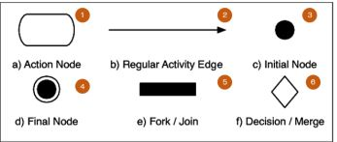

ภาพที่ 2-2 สัญลักษณ์ที่ใช้แสดงสถานะในแอ็คทีวิตีไดอะแกรม

1) Action node คือ กิจกรรม (Activity) ที่อยู่บนระบบ  
2) Regular activity edge คือ เส้นทางการไหลของกิจกรรม  
3) Initial node คือ จุดเริ่มต้น  
4) Final node คือ จุดสิ้นสุด  
5) Fork / join คือ Fork การทำงานหลักแล้วแยกเป็นหน่วยย่อย ๆ Join การทำงานจากหน่วยย่อยแล้วรวมกันเป็นหน่วยหลัก  
6.) Decision / Merge คือ เงื่อนไข

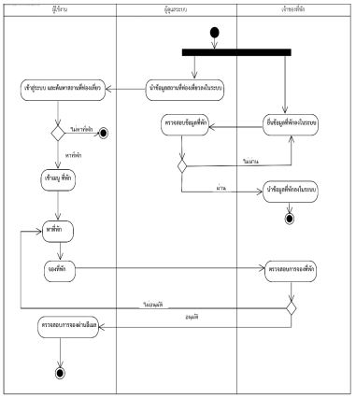

ภาพที่ 2-3 ตัวอย่างแอ็คทีวิตีไดอะแกรม

**2.3 คลาสไดอะแกรม (Class diagram)**

คลาสไดอะแกรม คือ แผนภาพที่ใช้แสดงคลาสและความสัมพันธ์ในแง่ต่างๆ (Relation) ระหว่างคลาสเหล่านั้น ซึ่งความสัมพันธ์ที่กล่าวถึงในคลาสไดอะแกรมถือเป็นความสัมพันธ์ เชิงสถิตย์ (Static Relationship) หมายถึงความสัมพันธ์ที่มีอยู่แล้วเป็นปกติในระหว่างคลาสต่างๆ ไม่ใช่ความสัมพันธ์ที่เกิดขึ้นเนื่องจากกิจกรรมต่างๆ ซึ่งเรียกว่าความสัมพันธ์เชิงกิจกรรม (Dynamic Relationship) สิ่งที่ปรากฎในคลาสไดอะแกรมนั้นประกอบด้วยกลุ่มของคลาสและกลุ่มของ Relationship โดยสัญลักษณ์ที่ใช้ในการแสดงคลาสนั้นจะแทนด้วยสี่เหลี่ยมแบ่งออกเป็น 3 ส่วน โดย แต่ละส่วนนั้น (จากบนลงล่าง) จะใช้ในการแสดงชื่อของคลาส แอตทริบิวต์และฟังก์ชันต่างๆ ตามลำดับ

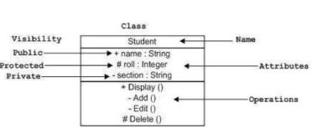

ภาพที่ 2-4 องค์ประกอบของคลาส

บทที่ 3วิธีการดำเนินโครงงาน

ในบทนี้ได้กล่าวถึงการดำเนินการพัฒนาระบบสั่งซื้อผลไม้ออนไลน์ กรณีศึกษาร้านผลไม้  
วัฒนาฯ ซึ่งประกอบด้วย ขั้นตอนดังต่อไปนี้  
 1. วิเคราะห์ระบบ  
 2. ออกแบบระบบ  
 1.1 จัดทำแผนภาพกิจกรรม  
 1.2 จัดทำแผนภาพยูสเคส  
 1.3 คำอธิบายยูสเคส  
 1.4 จัดทำแผนภาพคลาส  
 1.5 จัดทำแผนภาพซีเควนต์  
 1.6 จัดทำแผนภาพแสดงความสัมพันธ์ระหว่างข้อมูล  
 1.7 จัดทำพจนานุกรมข้อมูล  
การวิเคราะห์ระบบจากการเก็บรวบรวมความต้องการและการศึกษาปัญหาต่างๆ ที่เกิดขึ้นของระบบการทำงาน  
แบบเดิมได้นำไปสู่กระบวนการวิเคราะห์และออกแบบระบบนั้น ทำให้ทราบถึงกระบวนการทำงาน  
ของระบบสั่งซื้อผลไม้ออนไลน์ กรณีศึกษาร้านผลไม้วัฒนาฯ ในขั้นตอนต่างๆจากกระบวนการต่างๆ ที่กล่าวมาข้างต้น จุดเริ่มต้นของกระบวนการทำงานระบบเดิม ได้แก่เมื่อลูกค้าเดินทางมาเลือกซื้อผลไม้ ทางเจ้าของร้านจะมีผลไม้ไว้บริการหน้าร้านเพื่อให้ลูกค้าเลือกซื้อและรับคำสั่งซื้อจากลูกค้าแล้วเช็คสต๊อกสินค้าในร้านว่ามีเพียงพอหรือไม่ หากไม่พอจึงทำการแจ้งให้ลูกค้าให้ทราบว่าผลไม้มีไม่เพียงพอต่อรายการที่สั่ง จึงจะทำให้ลูกค้าเสียเวลาในการเดินทาง และเสียโอกาสที่จะเพิ่มรายได้จากกระบวนการทำงานดังกล่าว สามารถแสดงกระบวนการทำงานเดิมได้ดังภาพที่ 3.1 กระ-บวนการทำงานเดิมของระบบจองหอพักนิสิตมหาวิทยาลัยบูรพาวิทยาเขตสระแก้ว

2.2 แผนภาพยูสเคส

จากกระบวนการทำงานของระบบที่กล่าวมา ระบบที่จะสร้างขึ้นจะมีการทำงานโดยแบ่งตาม หน้าที่ออกเป็น 3 ส่วน ตามขอบเขตที่แสดงไว้ในบทที่ 1 และสามารถอธิบายระบบจองหอพักนิสิตมหาวิทยาลัยบูรพาวิทยาเขตสระแก้วโดยใช้แผนภาพยูสเคส ดังภาพที่ 3-3 แผนภาพยูสเคสของ ระบบจองหอพักนิสิตมหาวิทยาลัยบูรพาวิทยาเขตสระแก้ว

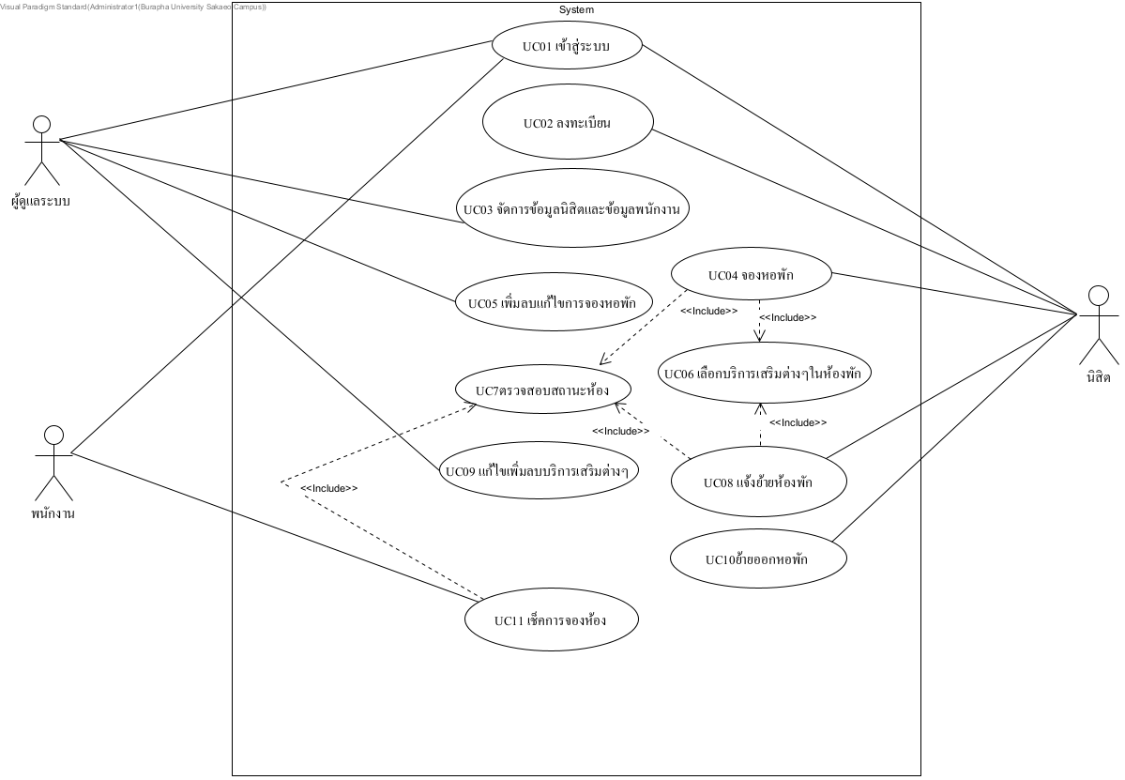

ภาพที่ 3-1 แผนภาพยูสเคสของ ระบบจองหอพักนิสิตมหาวิทยาลัยบูรพาวิทยาเขตสระแก้ว

**2.3 จัดทำคำอธิบายยูสเคส** จากภาพที่ 3-3 เป็นแผนภาพยูสเคสระบบจองบริการร้านสปาออนไลน์ กรณีศึกษาร้านCharis Spa โดยได้แบ่งกระบวนการทํางานออกเป็นส่วนต่าง ๆ ตามสถานะของผู้ใช้งานแต่ละส่วนได้แก่ ผู้ดูแลระบบ พนักงาน และสมาชิก ในลําดับต่อไปนี้ทางผู้จัดทําโครงงานจะทําการอธิบายการทํางานของระบบในแต่ละยูสเคส ดังตารางที่ 3-1

ตารางที่ 3-1 อธิบายกระบวนการทำงานการเข้าสู่ระบบ

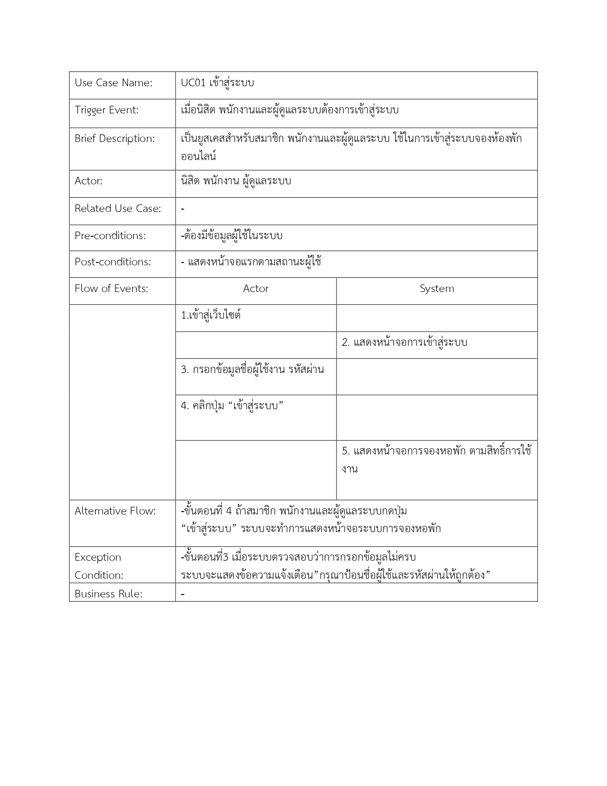

ตารางที่ 3-2 อธิบายกระบวนการทำงานลงทะเบียน

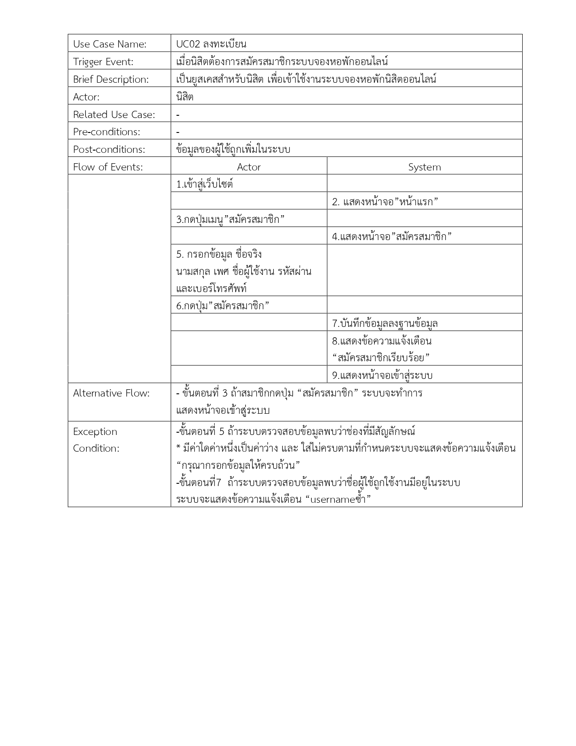

ตารางที่ 3-3 อธิบายกระบวนการทำงานลงทะเบียน (ต่อ)

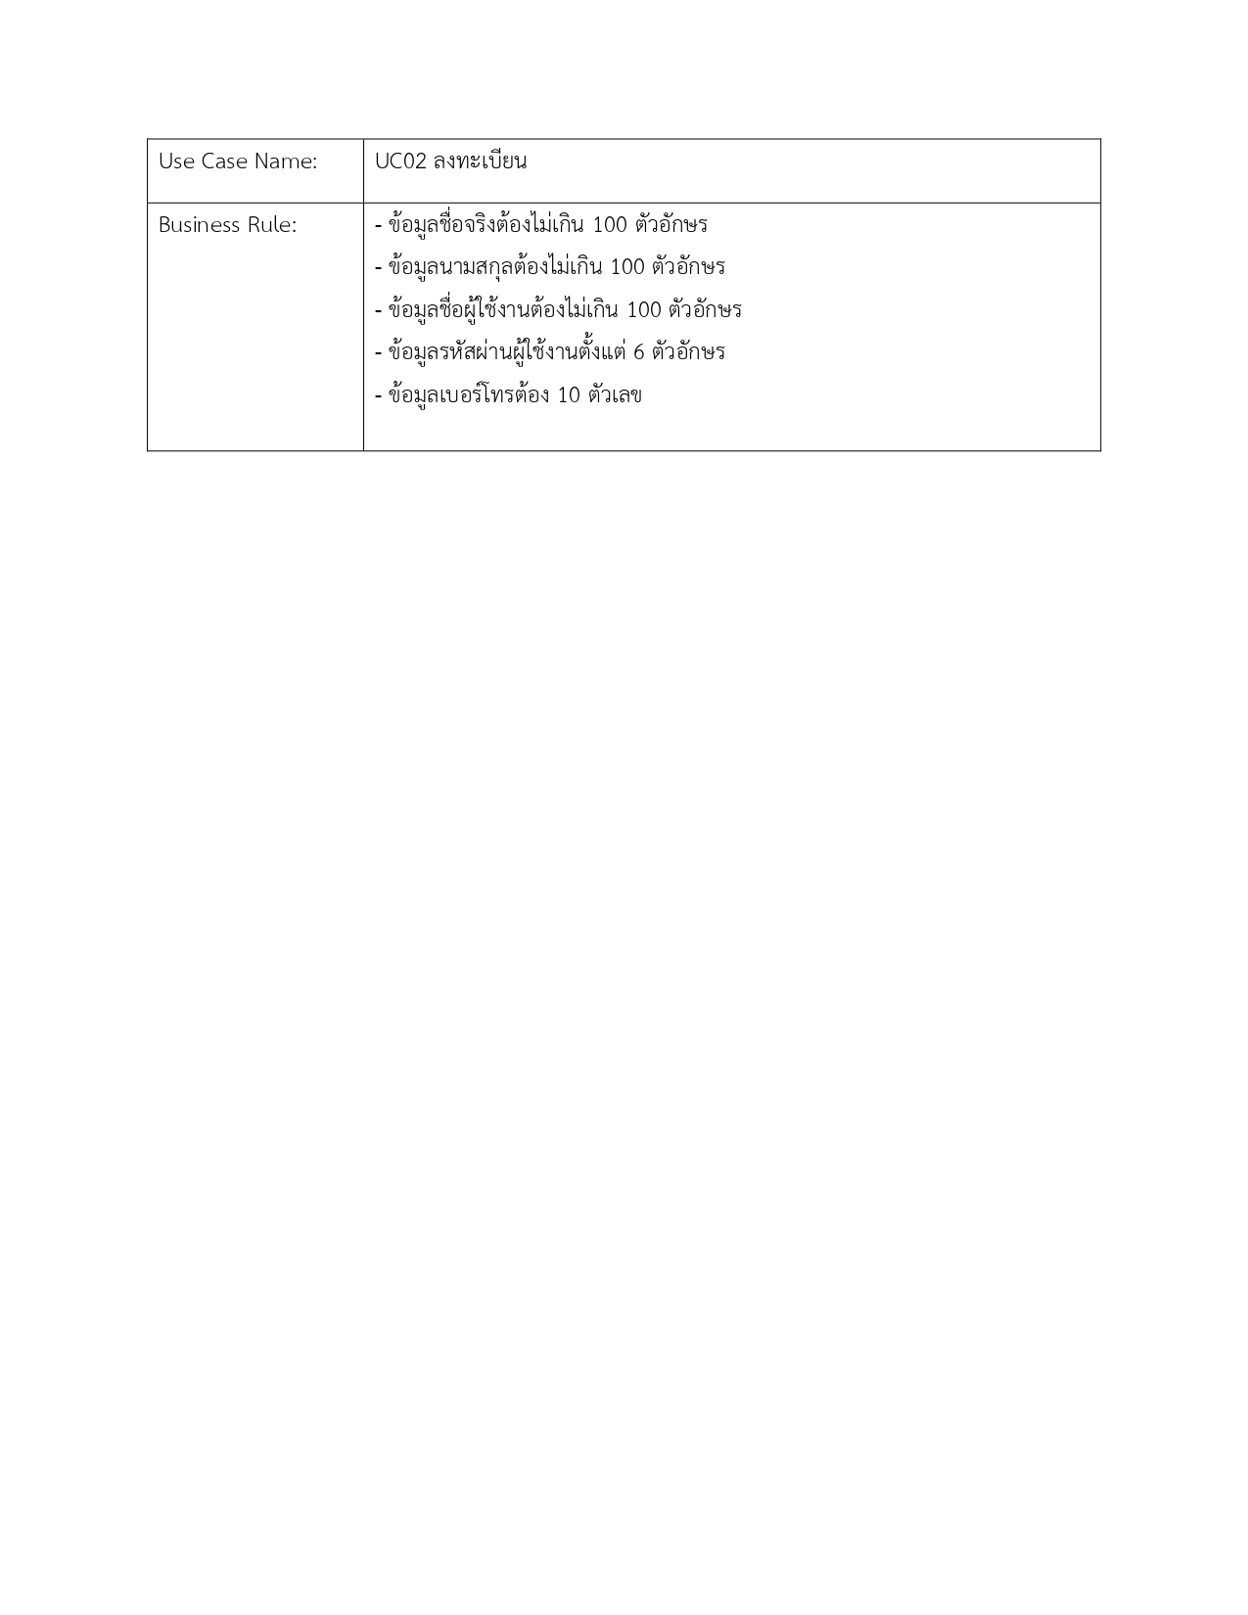

ตารางที่ 3-4 อธิบายกระบวนการทำงานจัดการข้อมูลนิสิตและข้อมูลพนักงาน

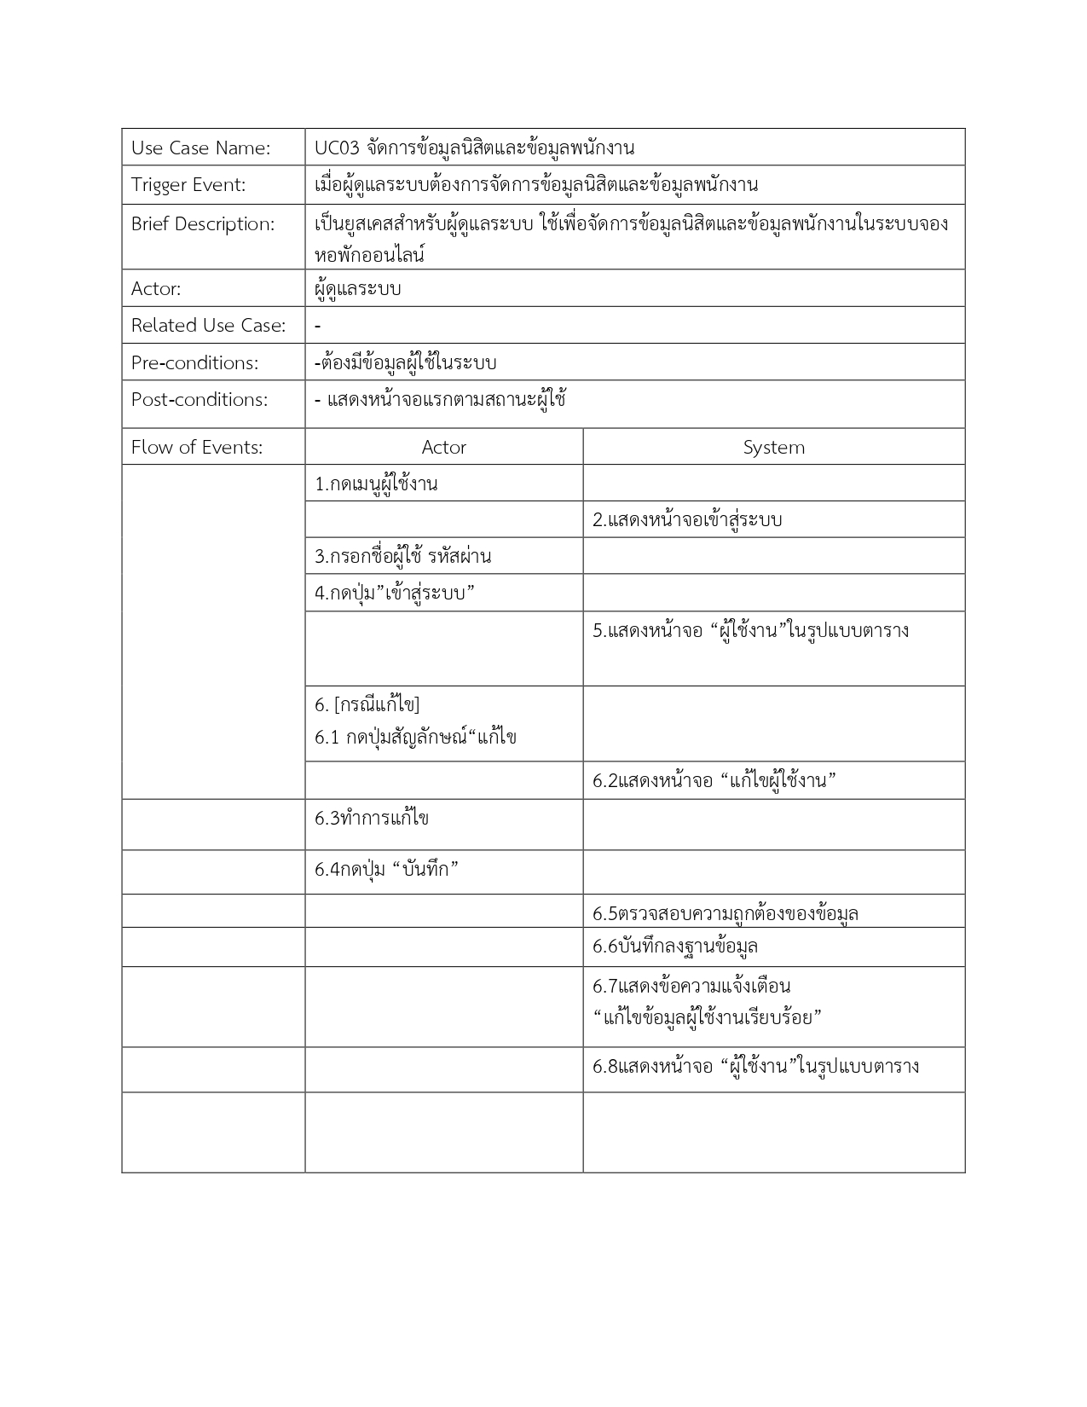

ตารางที่ 3-5 อธิบายกระบวนการทำงานจัดการข้อมูลนิสิตและข้อมูลพนักงาน (ต่อ)

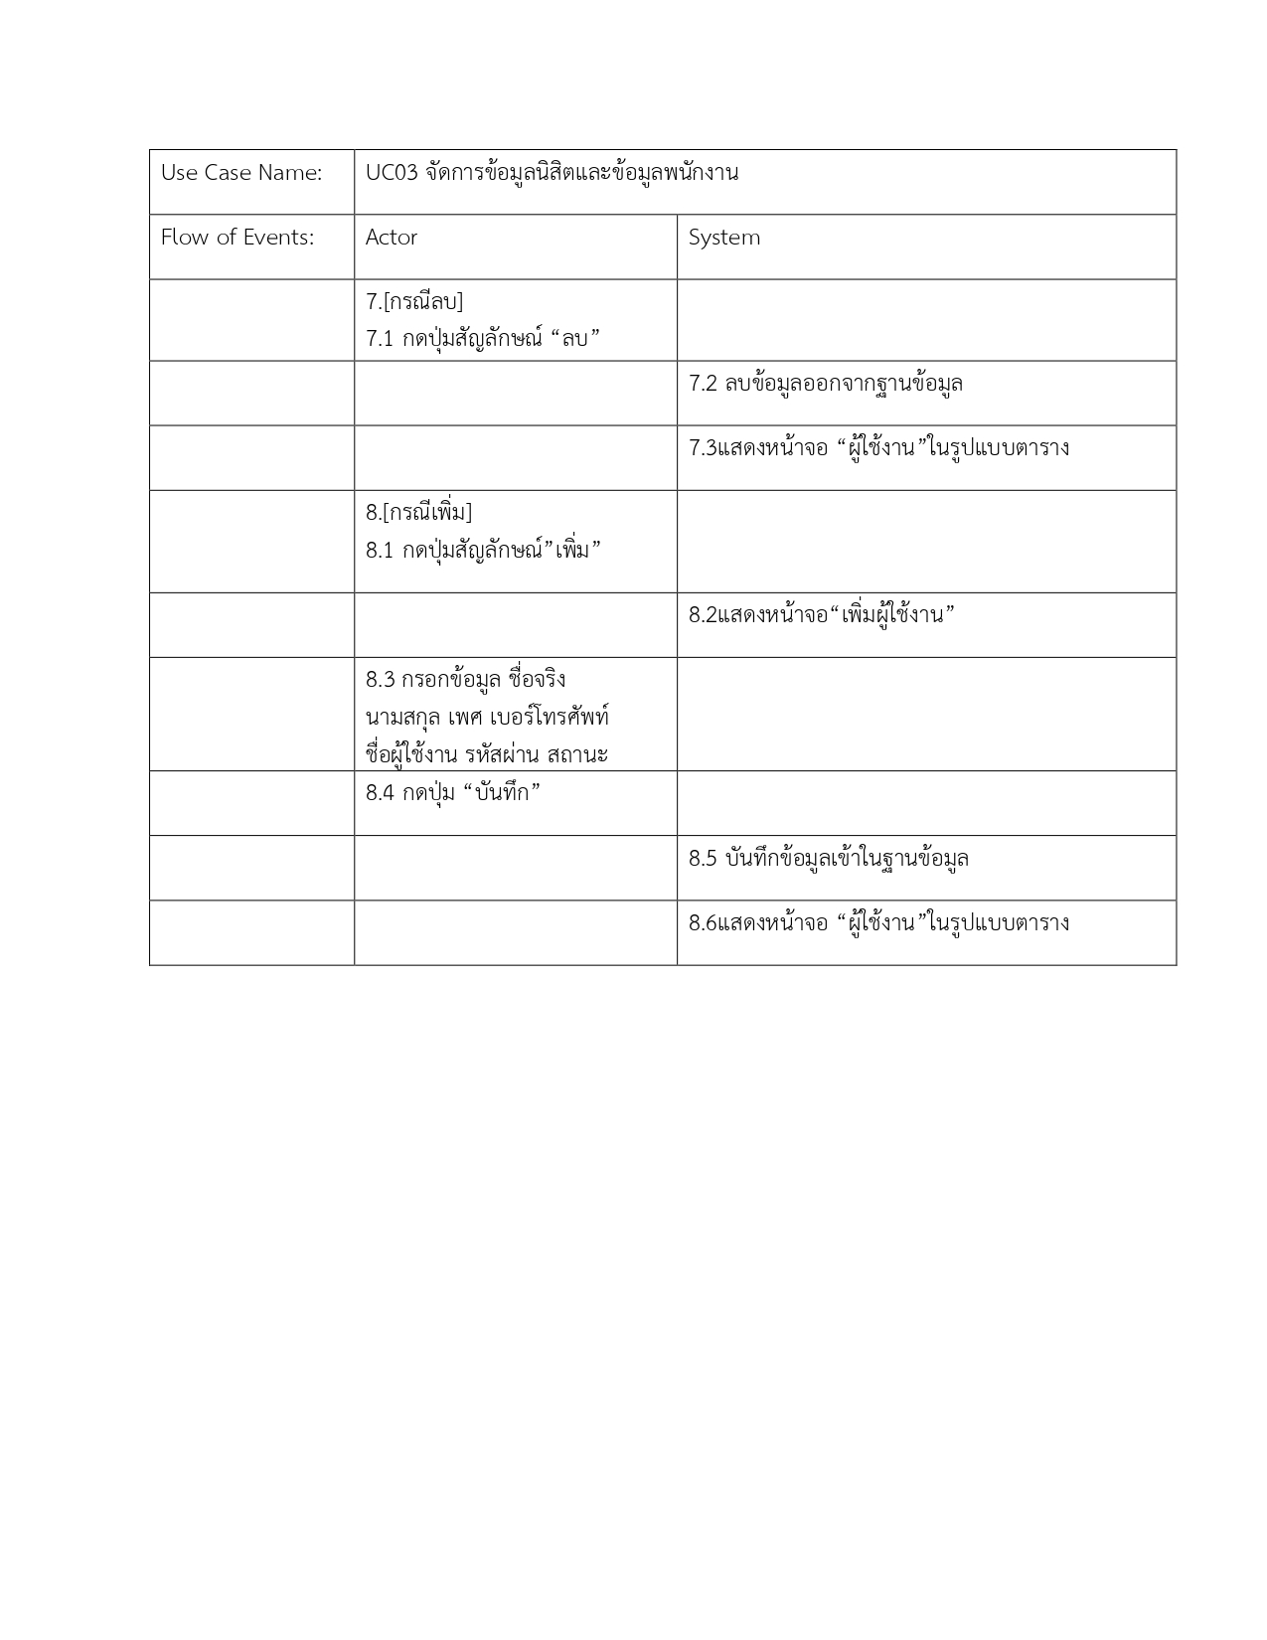

ตารางที่ 3-6 อธิบายกระบวนการทำงานจัดการข้อมูลนิสิตและข้อมูลพนักงาน (ต่อ)

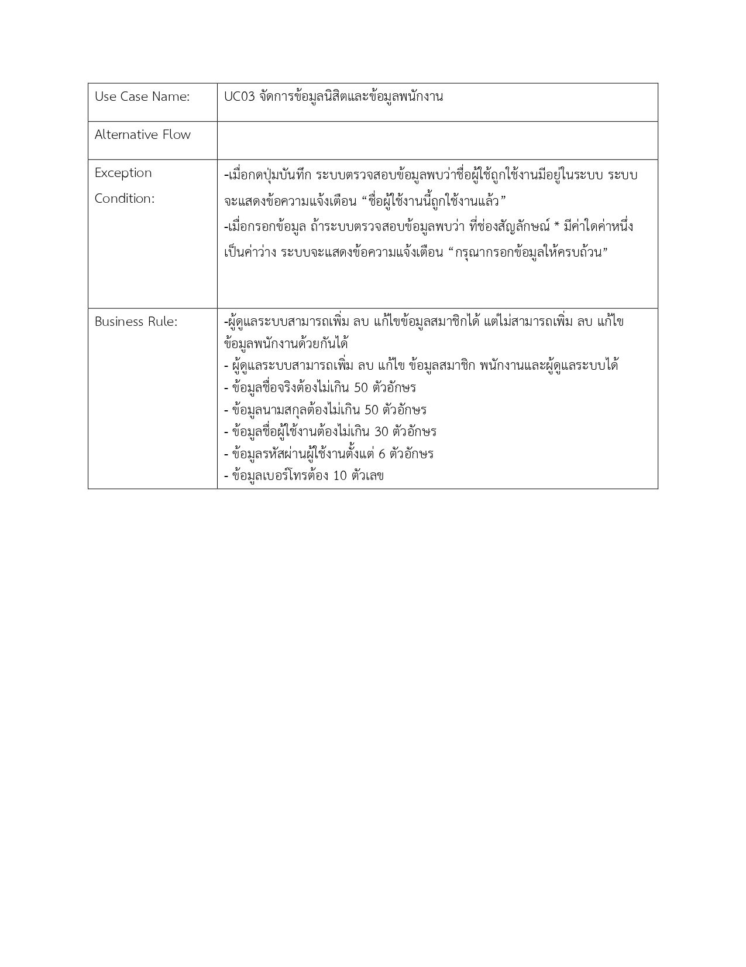

ตารางที่ 3-7 อธิบายกระบวนการทำงานจองหอพัก

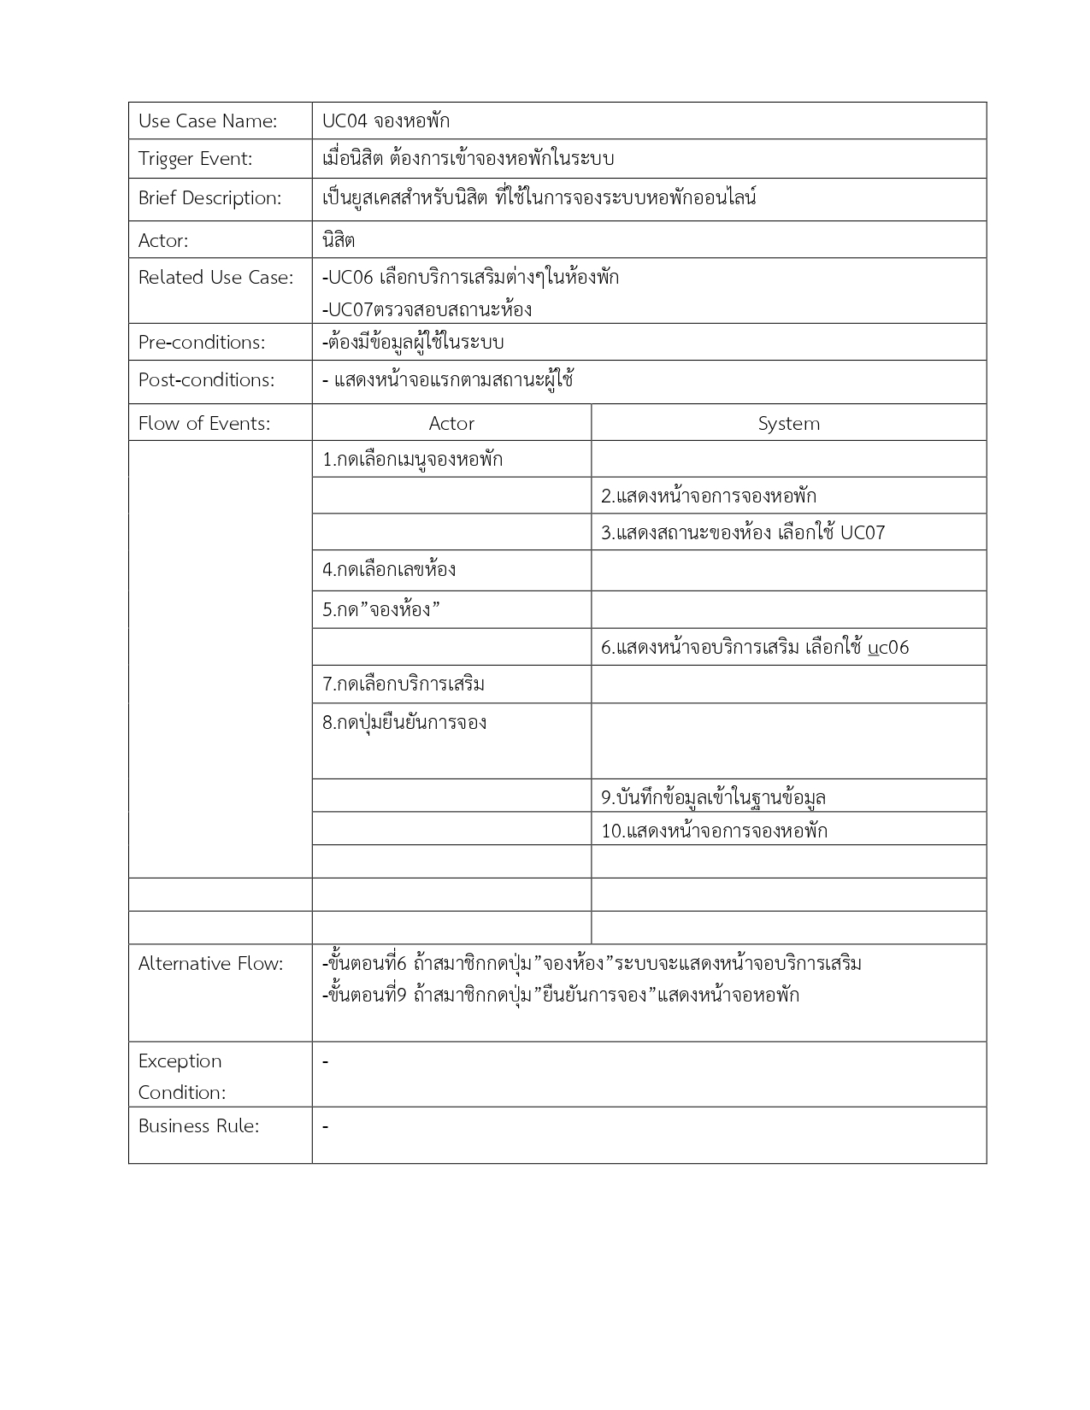

ตารางที่ 3-8 อธิบายกระบวนการเพิ่มลบแก้ไขห้องพัก

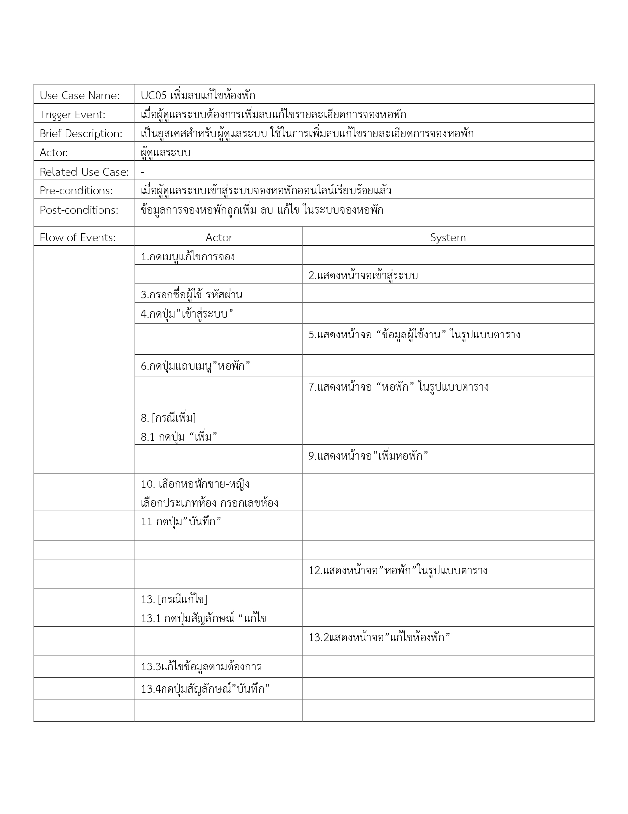

ตารางที่ 3-9 อธิบายกระบวนการเพิ่มลบแก้ไขห้องพัก (ต่อ)

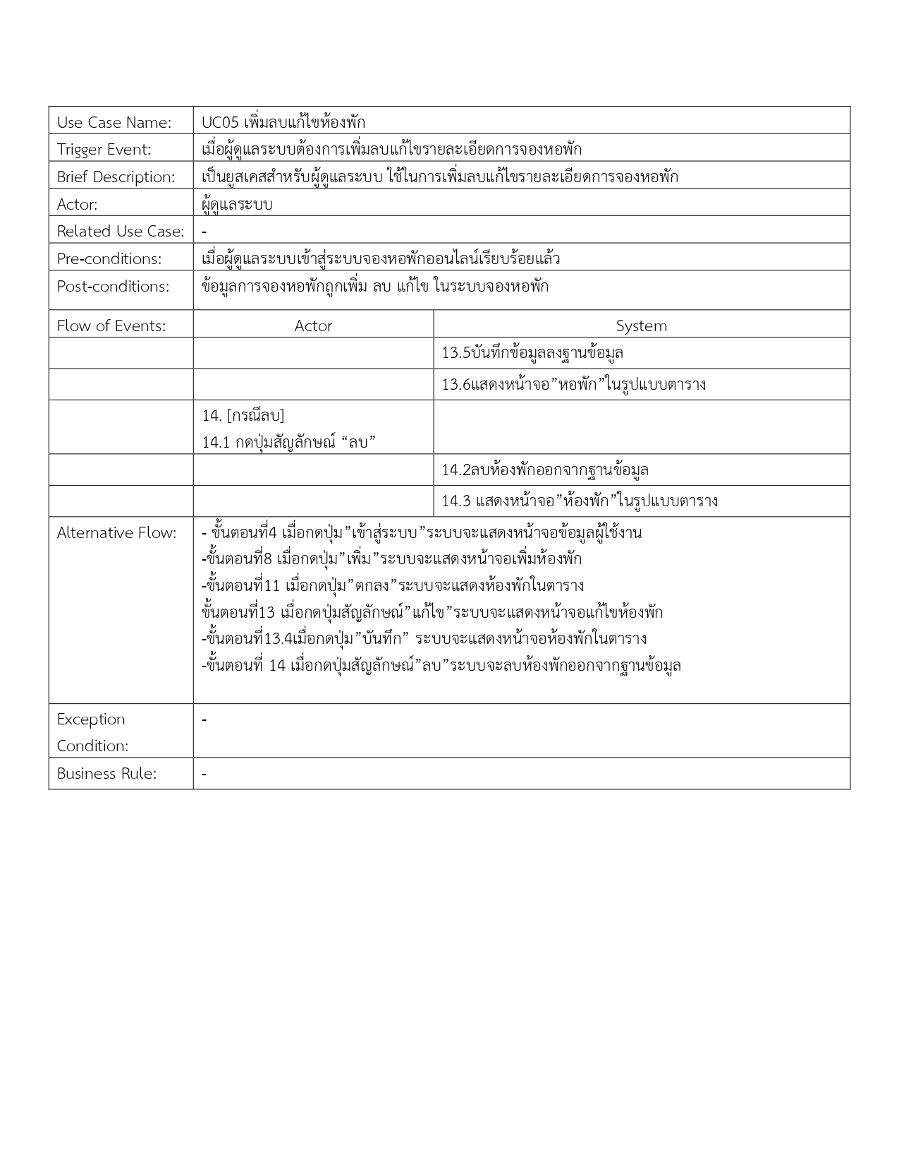

ตารางที่ 3-10 อธิบายกระบวนการเลือกบริการเสริมต่างๆในห้องพัก

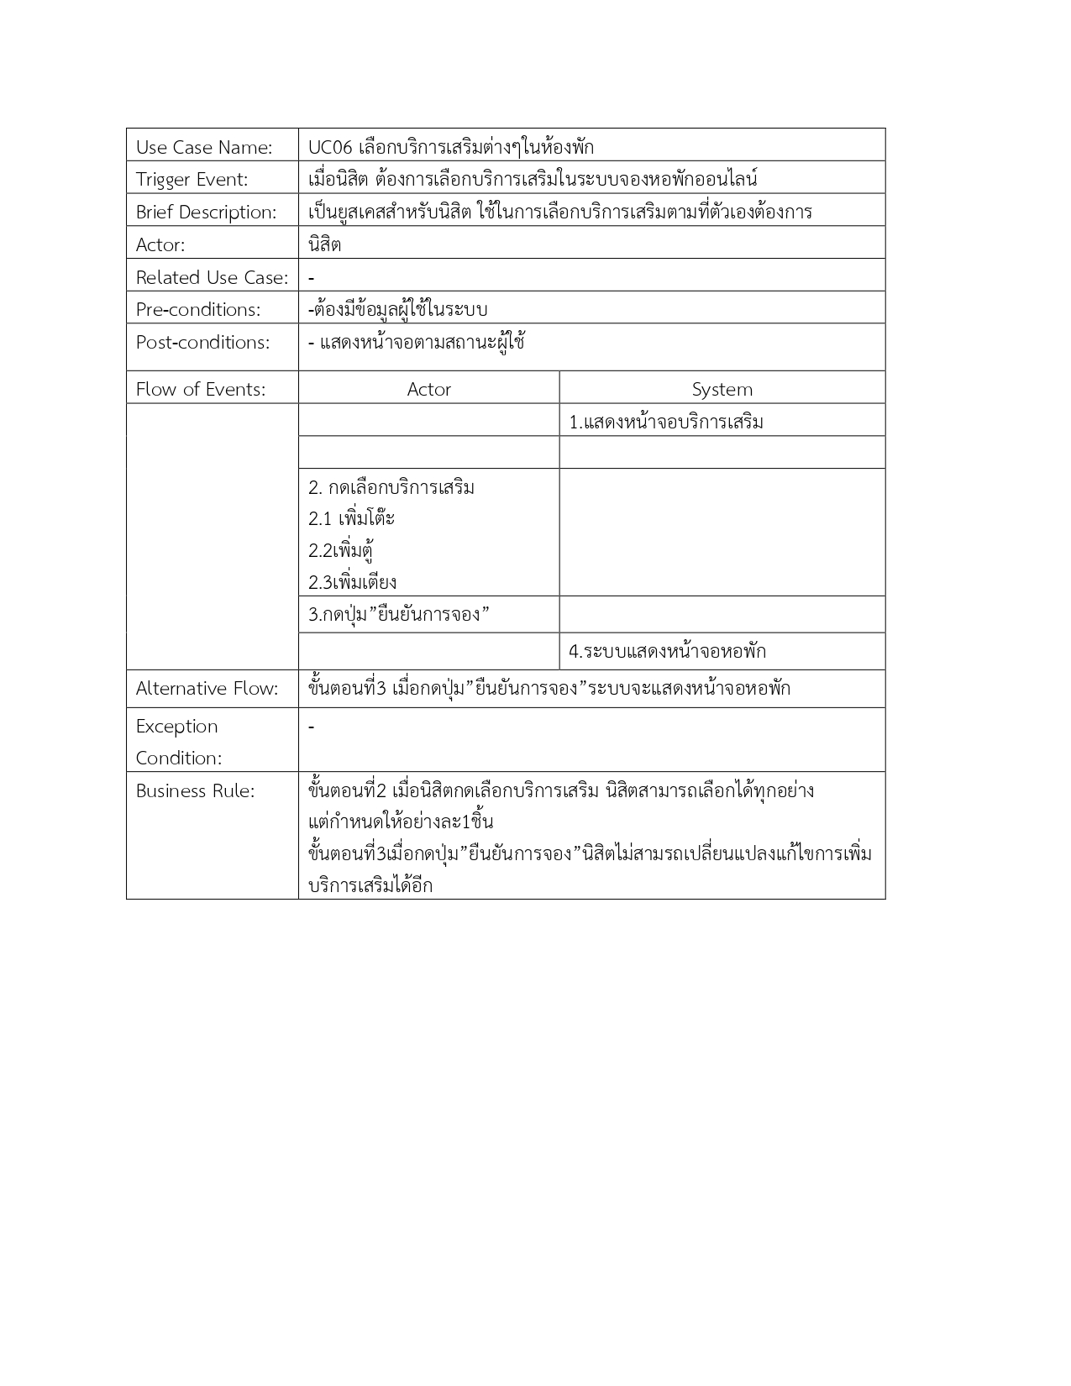

ตารางที่ 3-11 อธิบายกระบวนการตรวจสถานะของห้อง

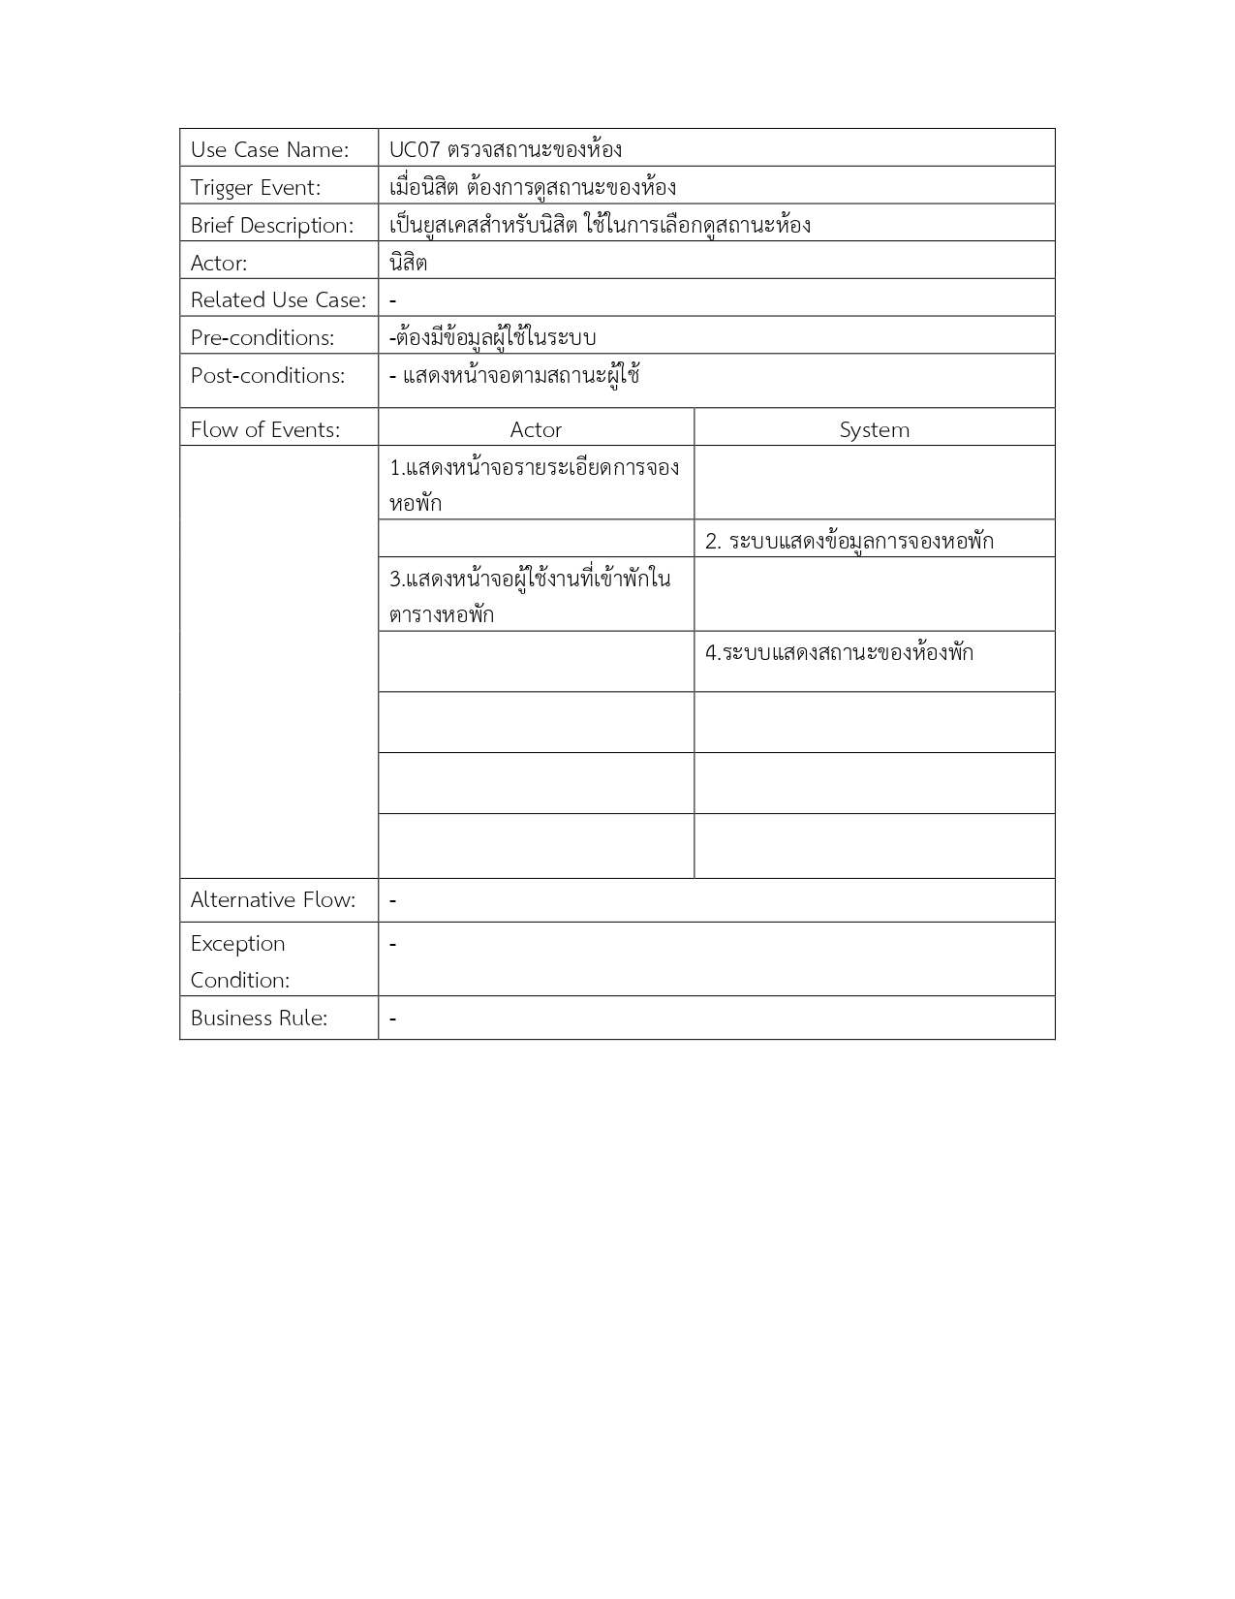

ตารางที่ 3-12 อธิบายกระบวนการแจ้งย้ายห้องพัก

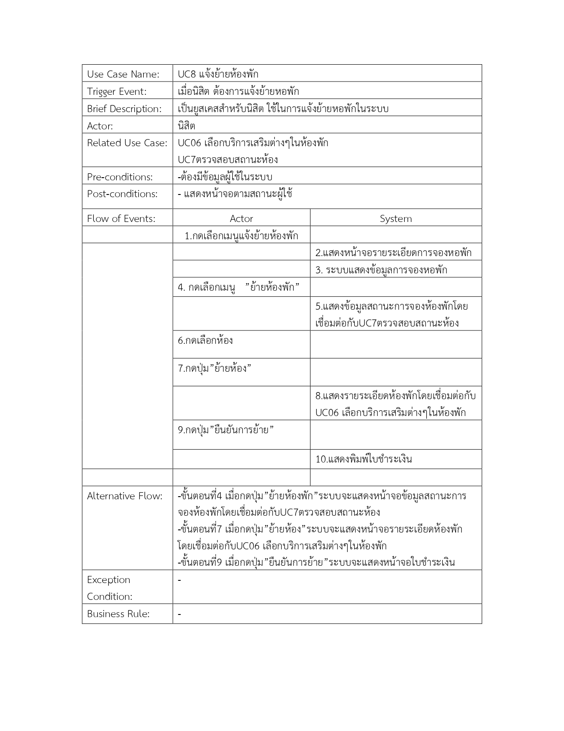

ตารางที่ 3-13 อธิบายกระบวนแก้ไขเพิ่มลบบริการเสริมต่างๆ

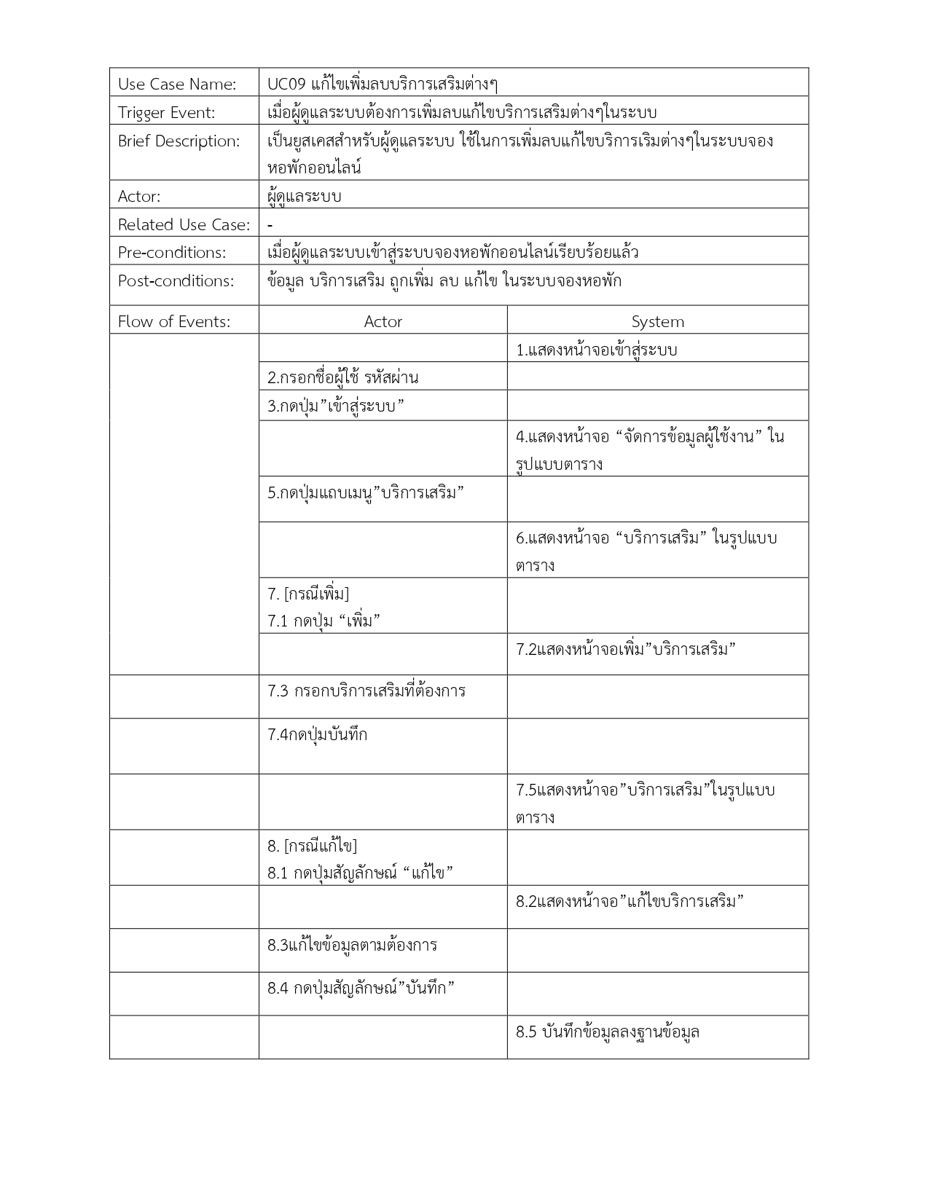

ตารางที่ 3-14 อธิบายกระบวนแก้ไขเพิ่มลบบริการเสริมต่างๆ (ต่อ)

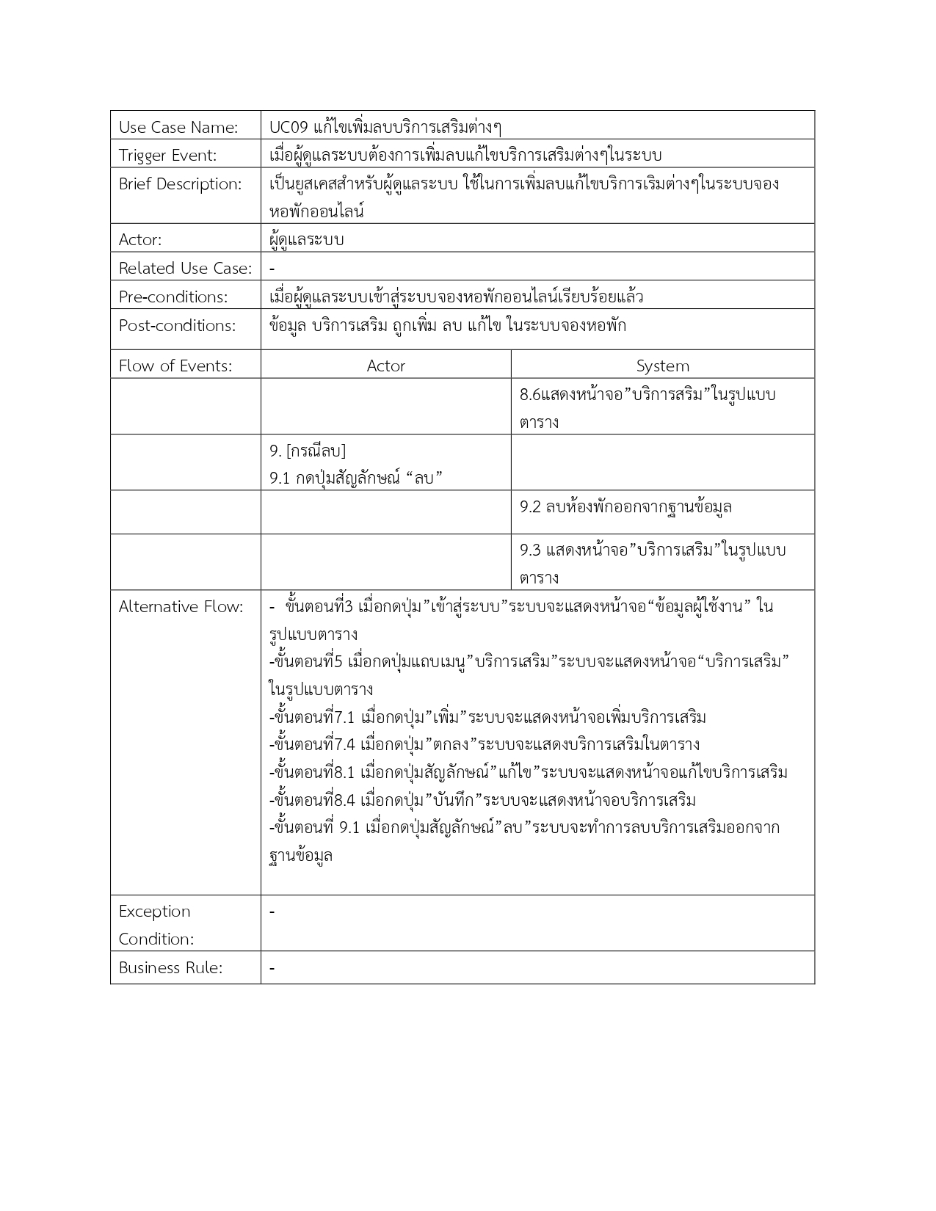

ตารางที่ 3-15 อธิบายกระบวนย้ายออกหอพัก

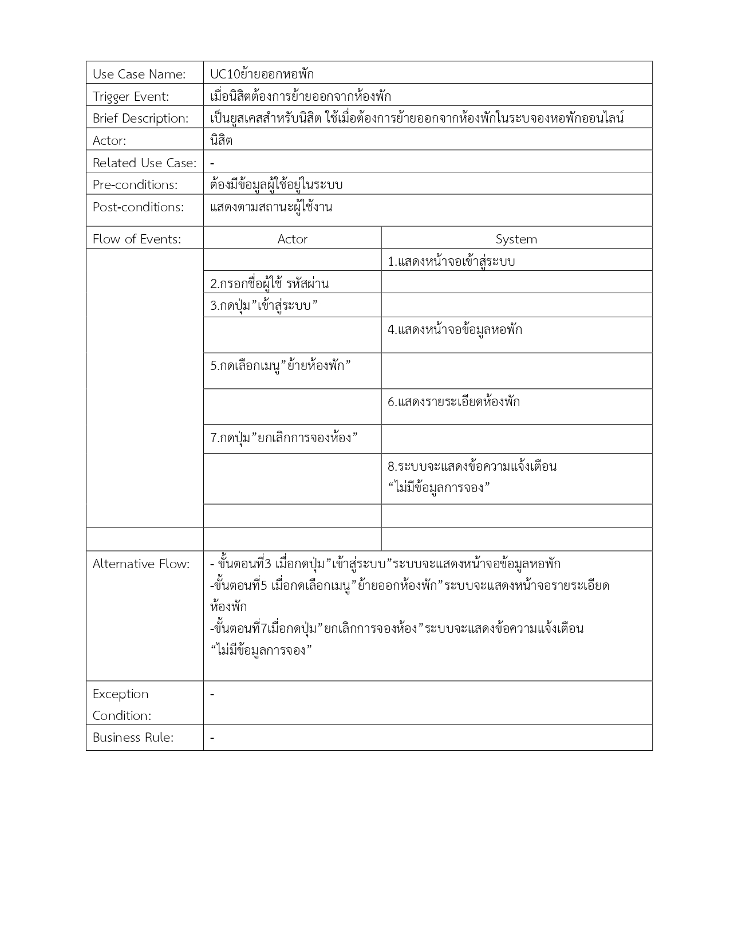

ตารางที่ 3-16 อธิบายกระบวนเช็คการจองห้อง

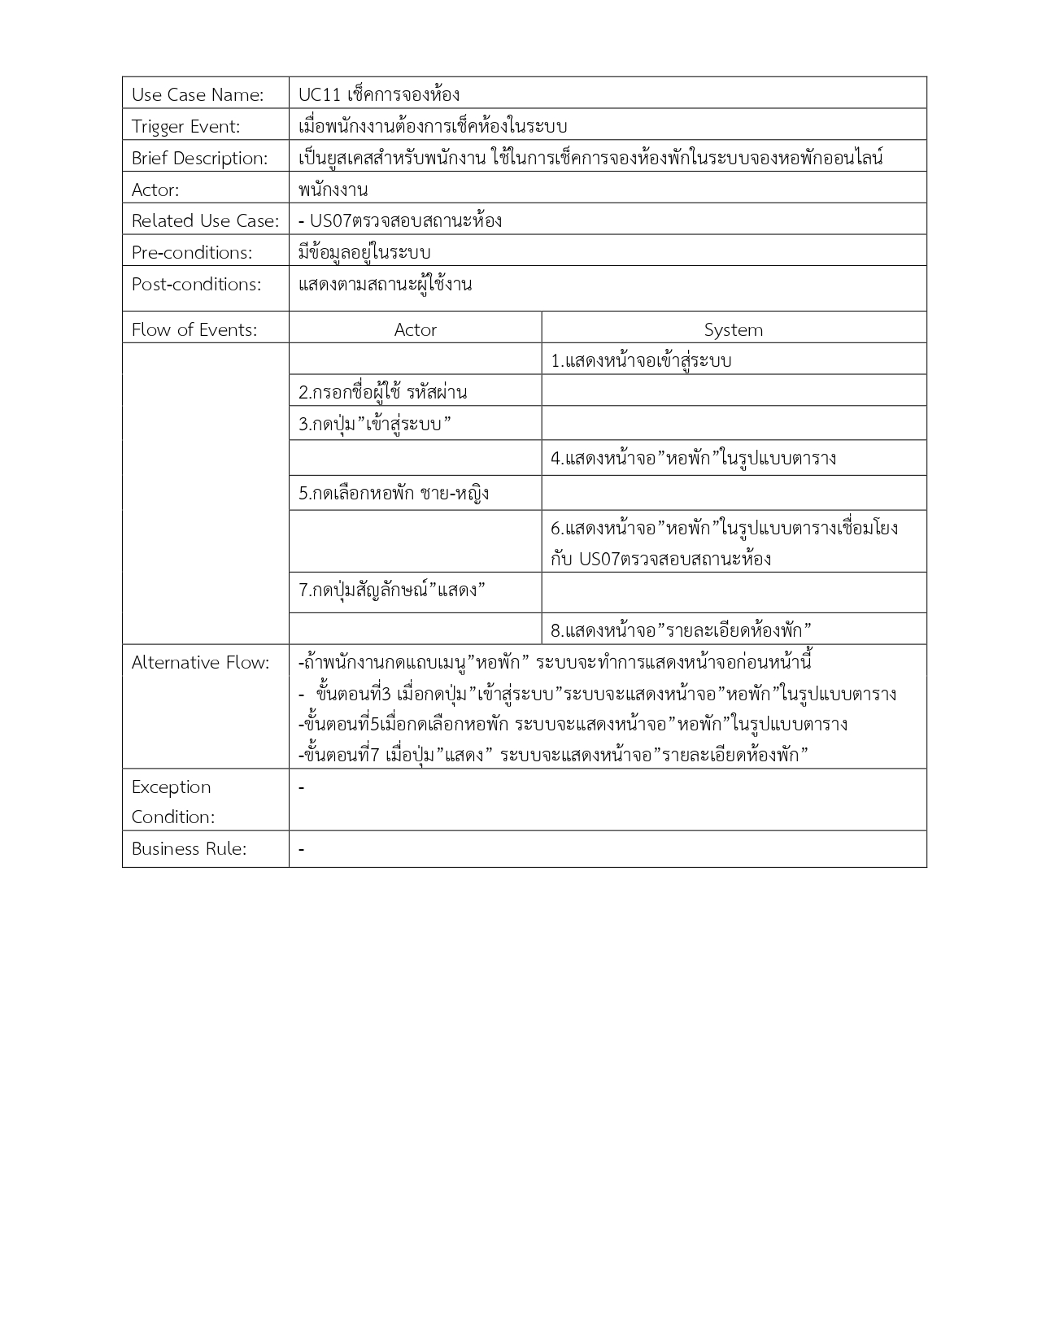

1. **แผนภาพคลาส**

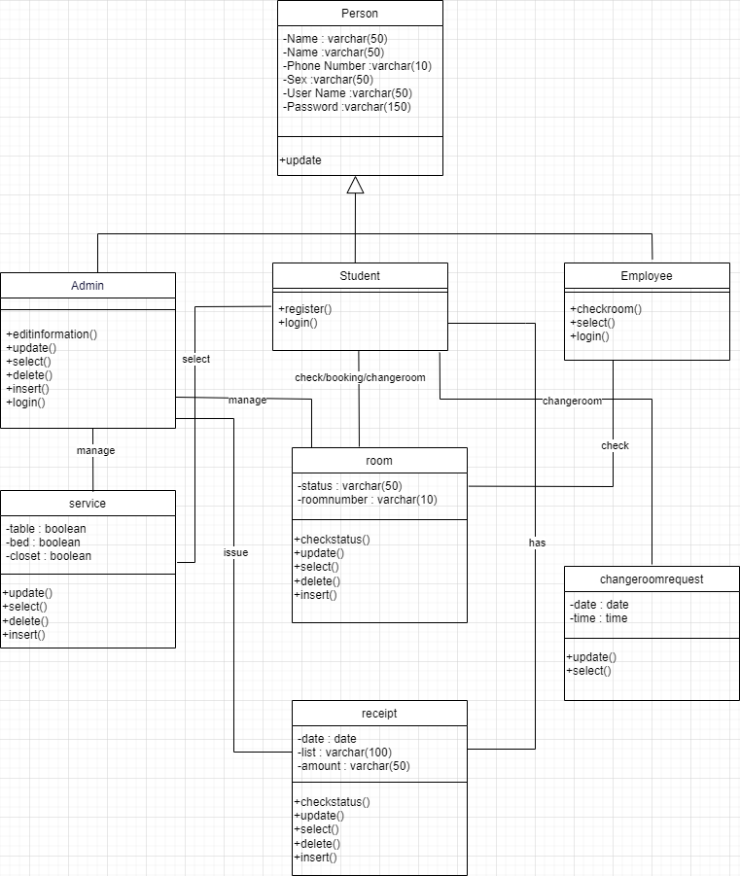

ภาพที่ 3-2 แผนภาพคลาสระบบระบบจองหอพักนิสิตมหาวิทยาลัยบูรพาวิทยาเขตสระแก้ว

1. **แผนภาพซีเควนซ์**

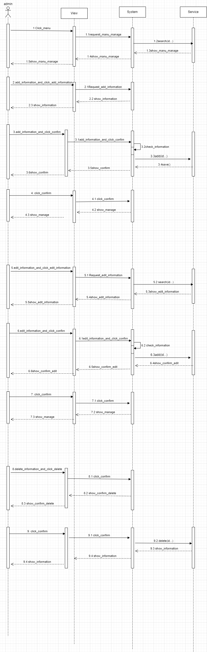

ภาพที่ 3-3แผนภาพซีเควนซ์จัดการจองหอพักนิสิตมหาวิทยาลัยบูรพาวิทยาเขตสระแก้ว



ภาพที่ 3-4 แผนภาพซีเควนซ์จัดการจองหอพักนิสิตมหาวิทยาลัยบูรพาวิทยาเขตสระแก้ว



ภาพที่ 3-5 แผนภาพซีเควนซ์จัดการข้อมูลจองหอ กรณีแก้ไขข้อมูล



ภาพที่ 3-6 แผนภาพซีเควนซ์จัดการข้อมูลบริการสปา กรณีลบข้อมูล

บทที่ 4ผลการดำเนินโครงงาน

จากการวิเคราะห์และออกแบบเพื่อพัฒนาระบบระบบจองหอพักนิสิตมหาวิทยาลัยบูรพาวิทยาเขตสระแก้ว   
 ในบทนี้จะกล่าวถึงผลที่ได้จากการดำเนินโครงงาน โดยแบ่งผลการดำเนินงานออกเป็น 3 ส่วน  
ตามกลุ่มผู้ใช้งานระบบ  
เนื่องจากผู้ใช้งานระบบมีทั้งหมด 3 ส่วน คือ ลูกค้า เจ้าของร้าน และผู้ดูแลระบบ จึงได้  
อธิบายรายละเอียดการดำเนินงานในแต่ละส่วนดังนี้  
ผลการดำเนินงานในส่วนของนิสิตในส่วนของผู้ใช้งานมีการดำเนินงานคือ เข้าสู่ระบบ สมัครสมาชิก จองหอพัก แจ้งชำระเงิน  
ซึ่งผลการดำเนินงานแต่ละส่วนมีดังน

1. **สมัครสมาชิก**

ส่วนของหน้าสมัครสมาชิก ให้นิสิตกรอกข้อมูล ชื่อจริงนามสกุล เพศ ชื่อผู้ใช้งาน รหัสผ่าน และเบอร์โทรศัพท์ เพื่อจะสมัครเป็นสมาชิก จะเด้งไปหน้าล็อกอิน

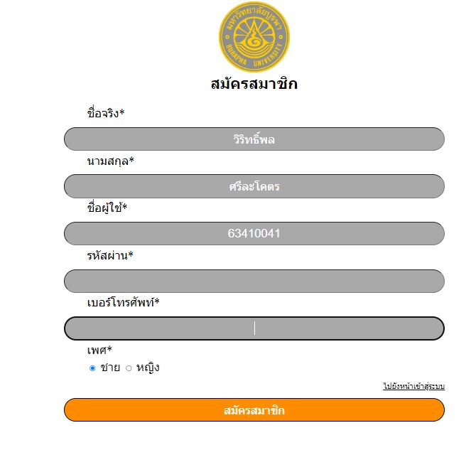

ภาพที่ 4-1 หน้าจอสมัครสมาชิก

1.1ในกรณีที่กรอกข้อมูลไม่ครบจะขึ้นข้อมูลว่ากรอกข้อมูลไม่ครบ

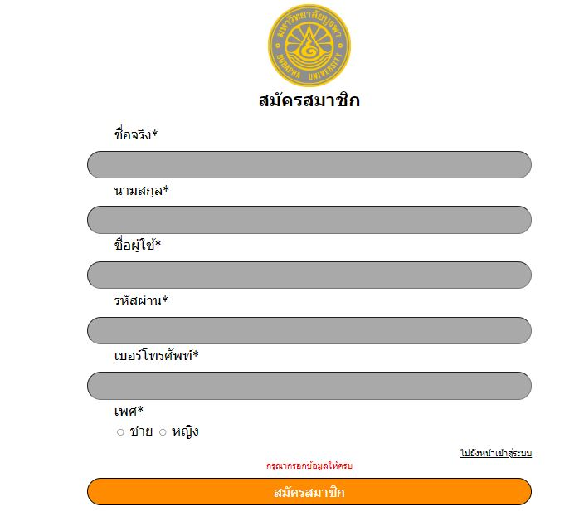

ภาพที่ 4-2 กรณีที่กรอกข้อมูลไม่ครบ

1.2ในกรณีที่สมัครสมาชิกซ้ำจะขึ้นแจ้งเตือนว่าusername ซ้ำ

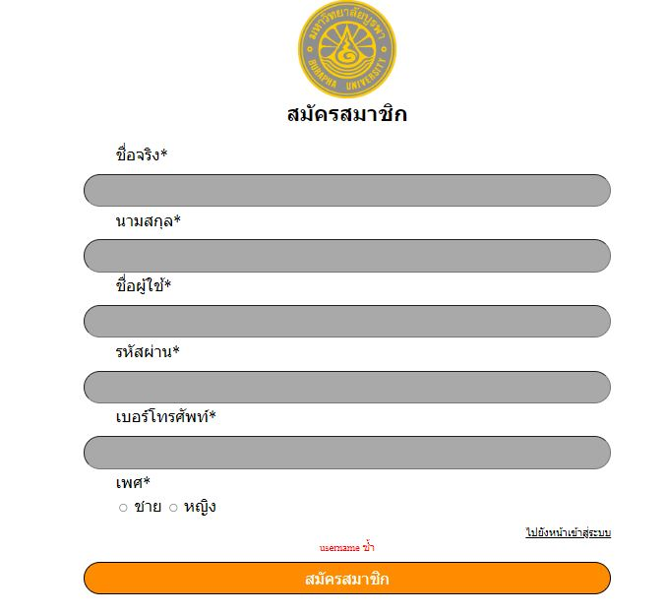

ภาพที่ 4-3 กรณีที่สมัครสมาชิกซ้ำ

**2.หน้าล็อกอิน**

การแสดงหน้าจอของ ล็อกอิน เมื่อเราสมัครสมาชิกเสร็จเรียบร้อยแล้วระบบจะเด้งเข้าไปหน้า ล็อกอิน อัตโนมัติ นิสิต ชื่อผู้ใช้ กรอก ไม่เกิน8ตัว รหัสผ่านกรอก ไม่เกิน6ตัว

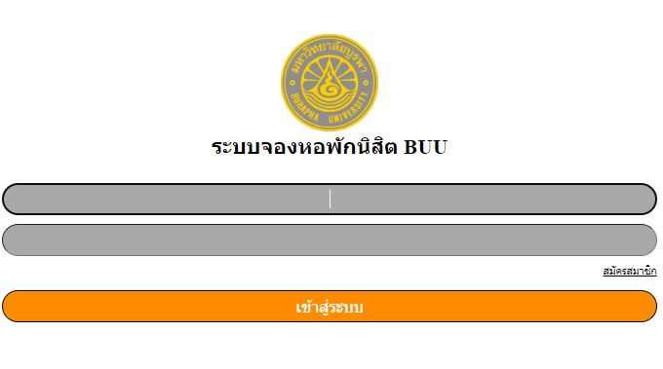

ภาพที่ 4-4 หน้าล็อกอิน

2.1 ในกรณีที่กรอกข้อมูลผิดจะขึ้นแจ้งเตือนว่าชื่อผู้ใช้หรือรหัสผ่านไม่ถูกต้อง

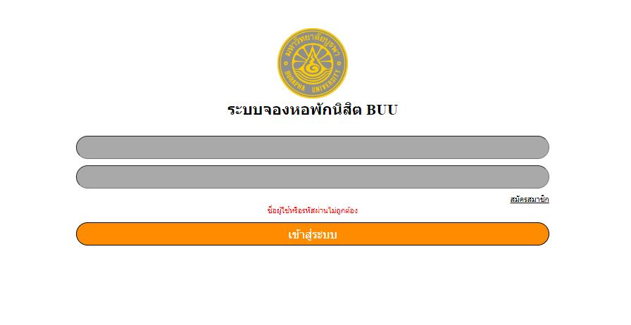

ภาพที่ 4-5 กรณีที่กรอกข้อมูลผิด

**3.หน้าจองหอ**

แสดงหน้าจอการจองหอจะมีเมนูต่างๆอยู่ในหน้าจอนั้น เมื่อเราจองหอจะขึ้นหน้าต่างของบริการเสริม

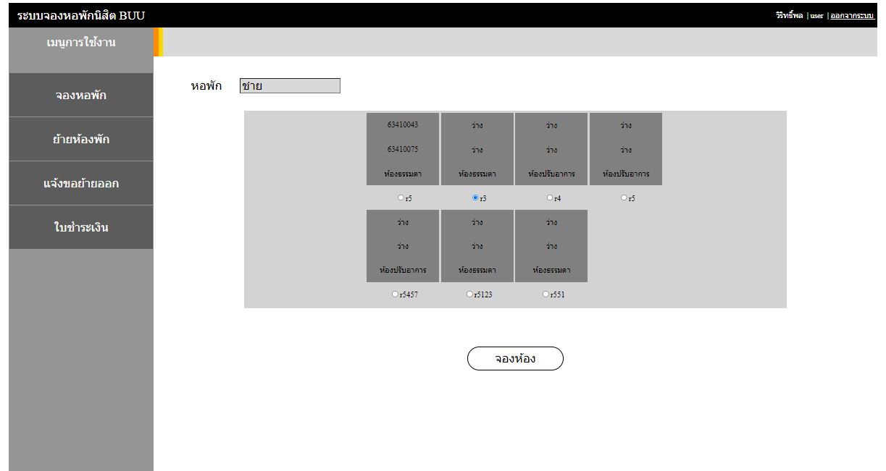

ภาพที่ 4-6 หน้าจองหอ

3.1 เมื่อเรากดปุ่มเรียกบริการเสริมเรียบร้อยแล้วจะกลับไปหน้าจองห้องพัก

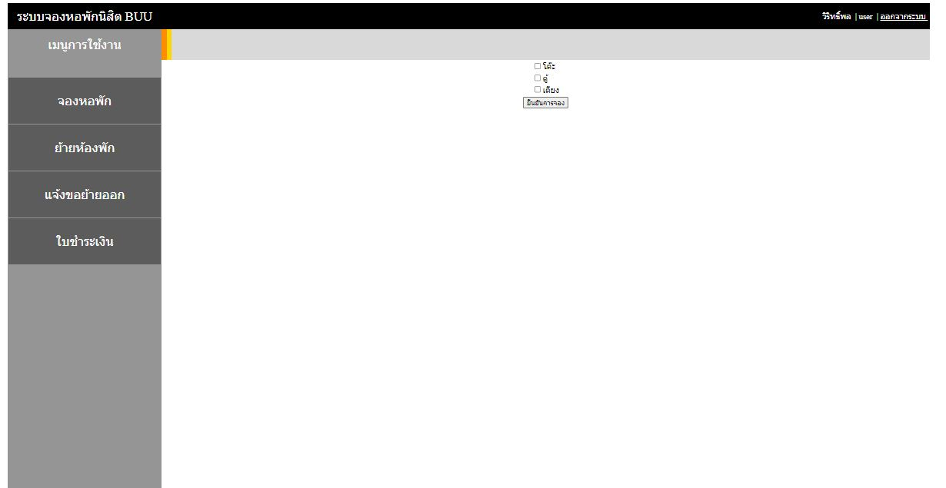

ภาพที่ 4-7 หน้าต่างของบริการเสริม

**4. หน้าย้ายห้องพัก**

แสดงหน้าจอย้ายห้องพักเมื่อเรากดเลือกห้องเสร็จเรียบร้อยแล้วกดปุ่มย้ายห้องจะไปหน้าบริการเสริม

จะกลับมาหน้าเดิม

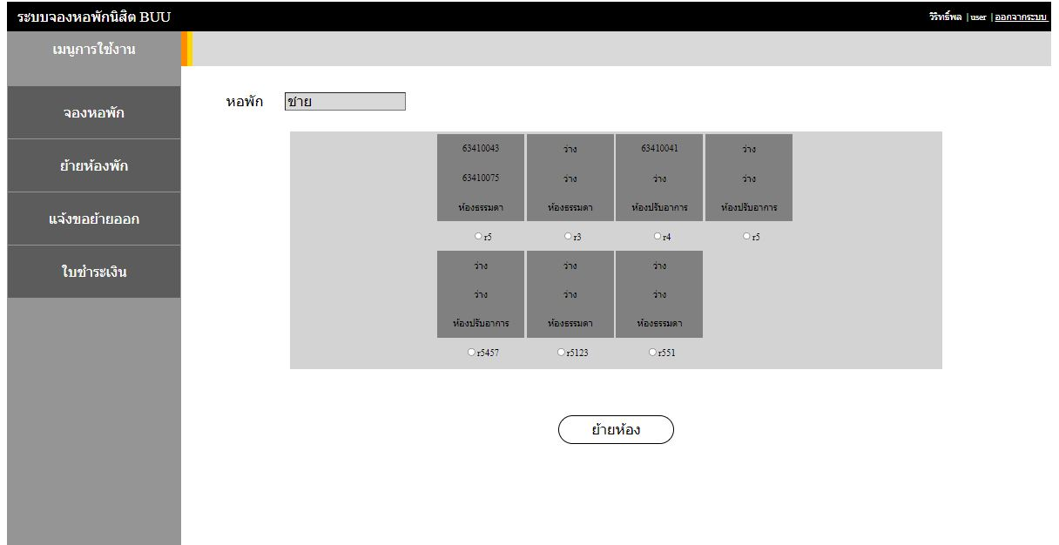

ภาพที่ 4-8 หน้าย้ายห้องพัก

**5. หน้าแจ้งย้ายออก**

แสดงหน้าจอการแจ้งย้ายออกจะขึ้นข้อมูลของผู้ใช้งาน

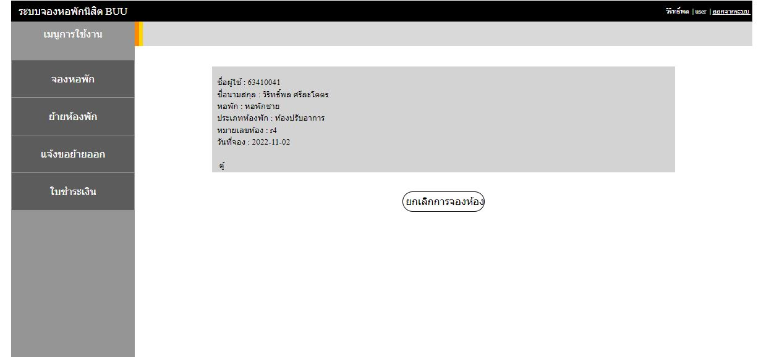

ภาพที่ 4-9 หน้าย้ายห้องพัก

5.1 เมื่อผู้ใช้กดปุ่มการย้ายออกแล้วแสดงว่าไม่มีข้อมูลการจอง

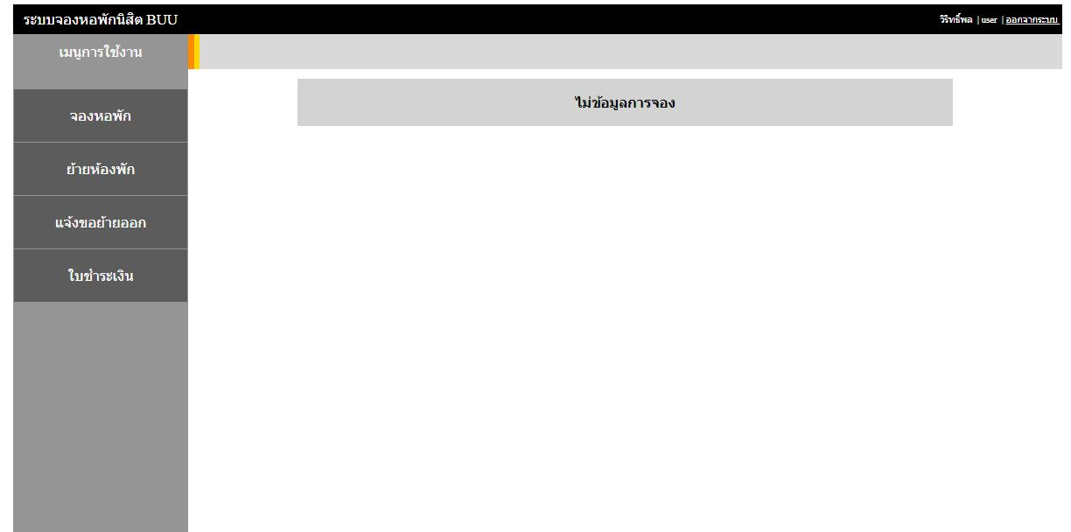

ภาพที่ 4-10 กดปุ่มการย้ายออกแล้ว

**6.ใบชำระเงิน**

แสดงหน้าจอใบชำระเงินจะมีรายละเอียดการจองห้องพักแล้วข้อมูลบริการเสริมที่ต้องชำระ

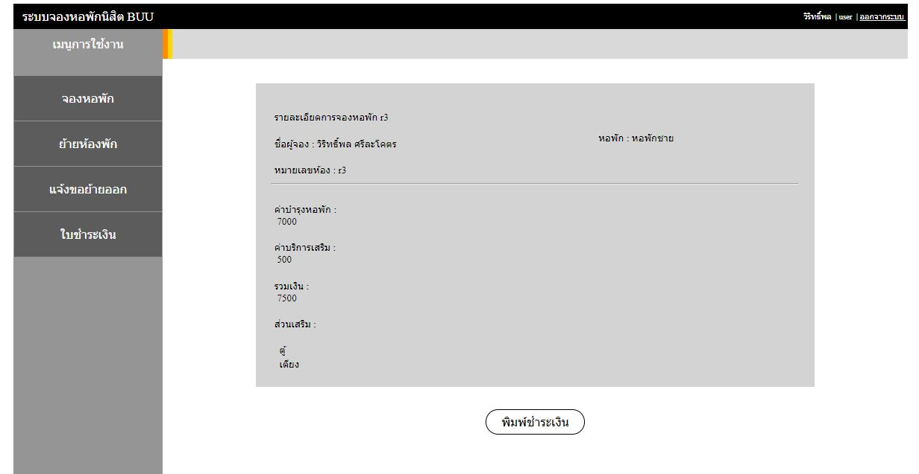

ภาพที่ 4-11 แสดงหน้าจอใบชำระเงิน

**ผลการดำเนินงานในส่วนของพนักงาน**

ในส่วนของพนักงานมีการดำเนินงานคือ พนักงานสามารถเช็คการจองของหอและตรวจสอบสถานะห้อง

**7. แสดงรายละเอียดหอพัก**

หน้าจอแสดงผลรายละเอียดข้อมูลประเภทห้อง แล้วเช็คสถานะห้อง

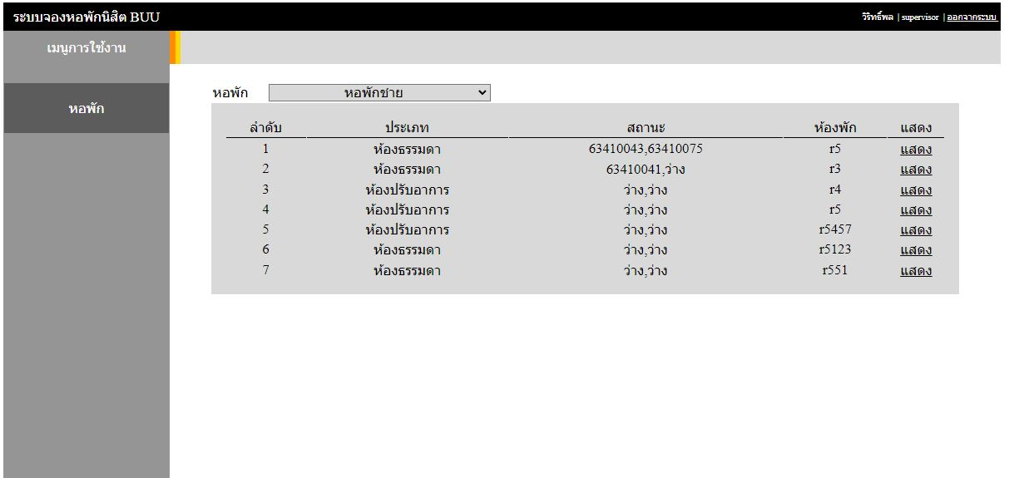

ภาพที่ 4-12 แสดงผลรายละเอียดข้อมูลหอหญิง

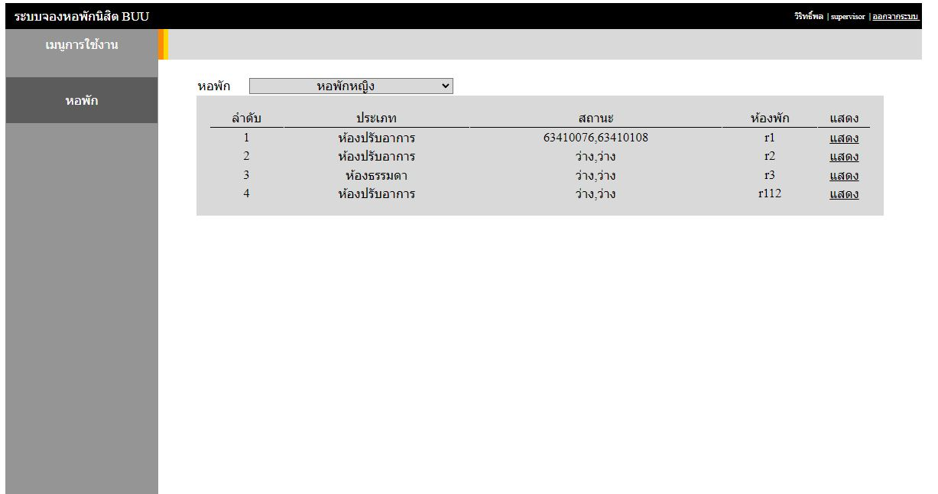

ภาพที่ 4-13 แสดงผลรายละเอียดข้อมูลชาย

7.1 เมื่อกดแสดงจะขึ้นรายละเอียดหอพัก

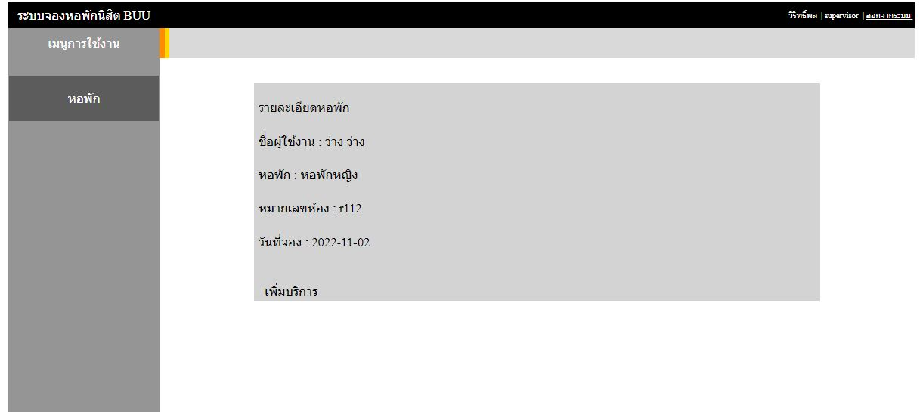

ภาพที่ 4-14 แสดงผลรายละเอียดหอพัก

**ผลการดำเนินงานในส่วนของแอดมิน**

ในส่วนของแอดมินมีการดำเนินงานคือ แอดมิน สามารถแก้ไขข้อมูลต่างๆเกี่ยวกับผู้ใช้งานหรือลบชื่อสมาชิกของผู้ใช้งานแล้วสามารถดูข้อมูลสมาชิกและสามารถดูห้องและแก้ไขลบหรือเพิ่มได้กับบริการเสริมซึ่งผลการดำเนินงานแต่ละส่วนมีดังน

**8.จัดการข้อมูลผู้ใช้งาน**

แสดงหน้าจอจัดการข้อมูลผู้ใช้งานจะแสดงข้อมูลรายชื่อนิสิตหรือ แอดมิน

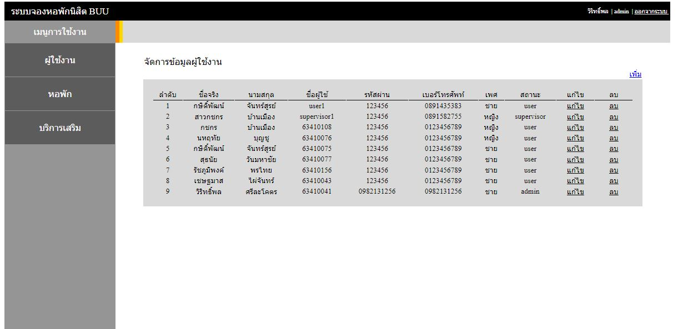

ภาพที่ 4-15 จัดการข้อมูลผู้ใช้งาน

8.1 เมื่อกดเพิ่มข้อมูล จะแสดงผลหน้าจอ มีชื่อนามสกุล ผู้ใช้งาน รหัสผ่าน เบอร์โทร สถานะสามารถเพิ่ม

แอดมิน, นิสิต ,พนักงาน

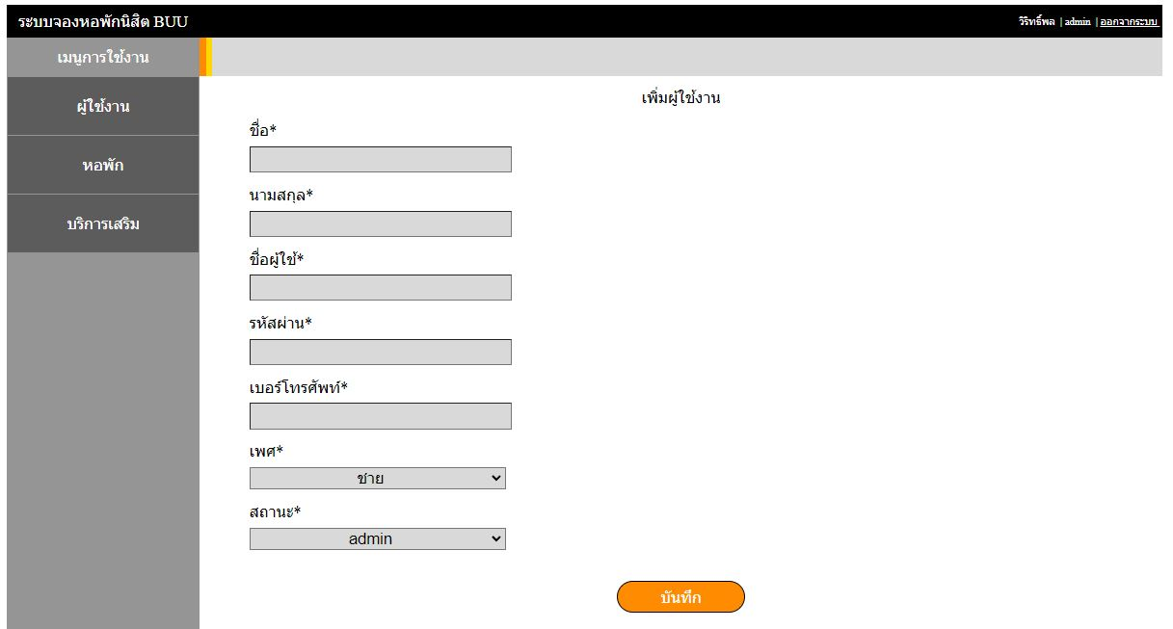

ภาพที่ 4-16 เพิ่มข้อมูล

8.2กรณีผู้ให้งานช้ำ

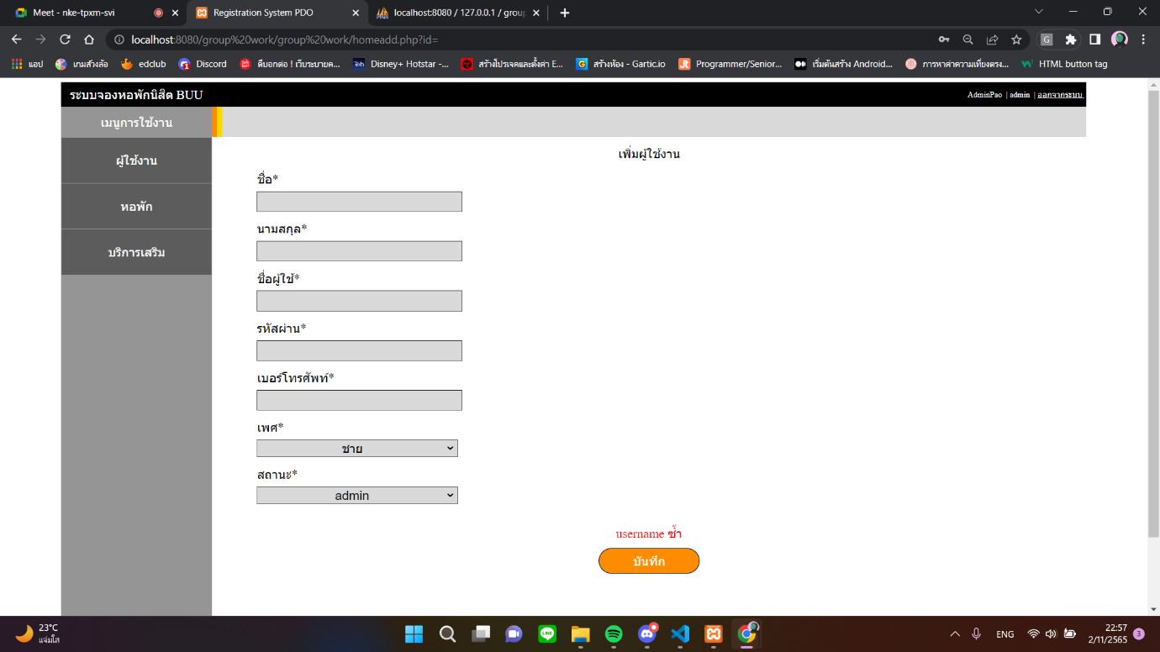

ภาพที่ 4-17 กรณีผู้ให้งานช้ำ

8.3เมื่อกดการแก้ไขสามารถแก้ข้อมูลรายชื่อนามสกุล ชื่อผู้ใช้ รหัสผ่าน เบอร์โทร เพศ สถานะ

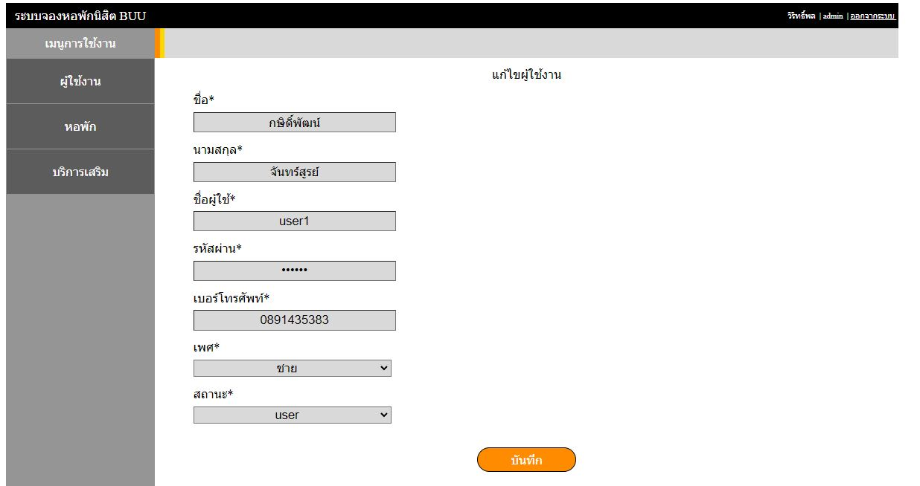

ภาพที่ 4-18 การแก้ไขข้อมูล

8.4กรณีแก้ไขข้อมูล แล้วผู้ใช้ช้ำกัน

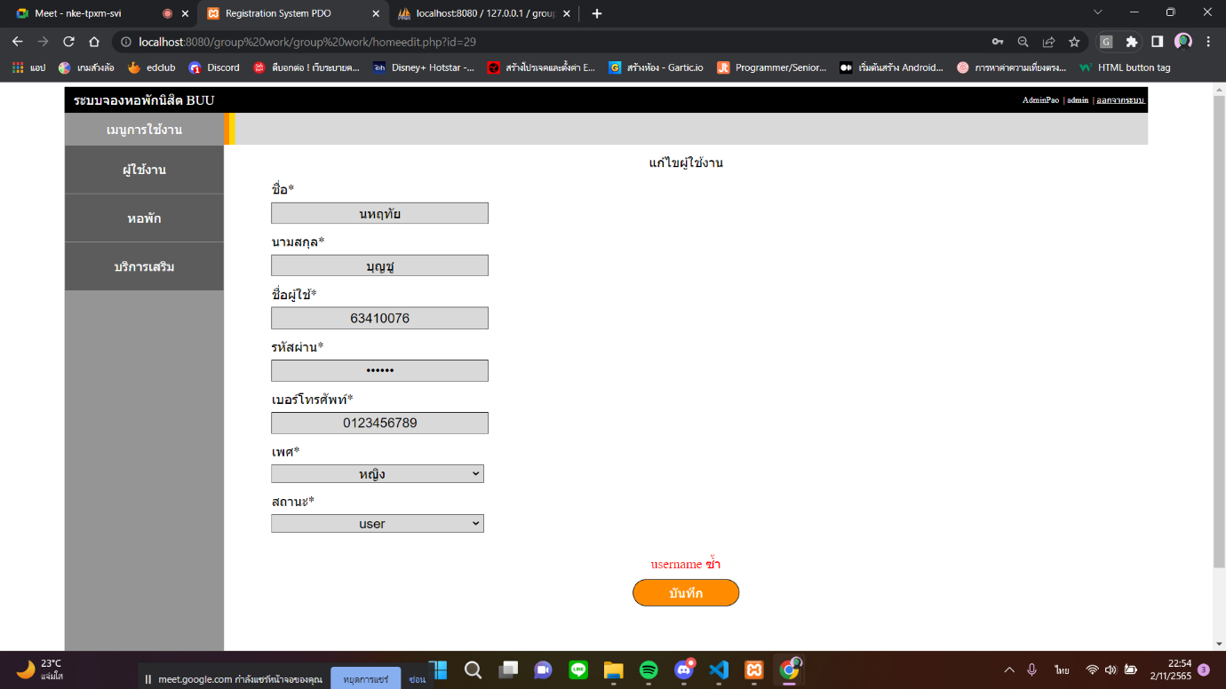

ภาพที่ 4-19 กรณีแก้ไขข้อมูล แล้วผู้ใช้ช้ำกัน

8.5 ลบข้อมูล เมื่อกดลบจะอัตโนมัติทันที่

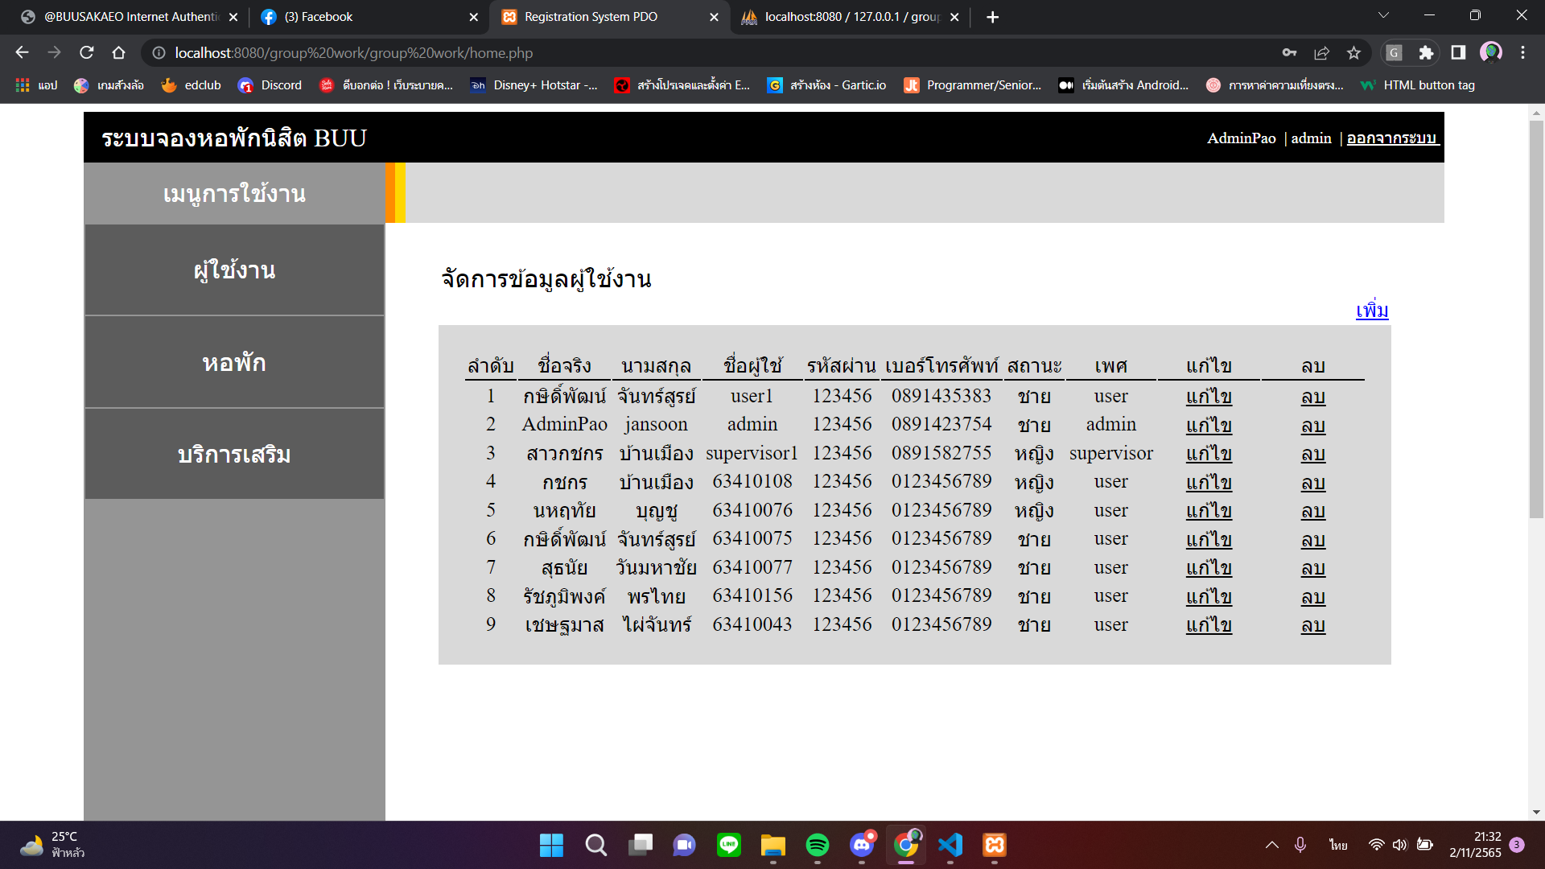

ภาพที่ 4-20 ลบข้อมูล

**9 หน้ารายละเอียดหอพัก**

แสดงรายละเอียดหอพักประเภทหอพักห้องพักสามารถแก้ไขและลบได้เพิ่มได้

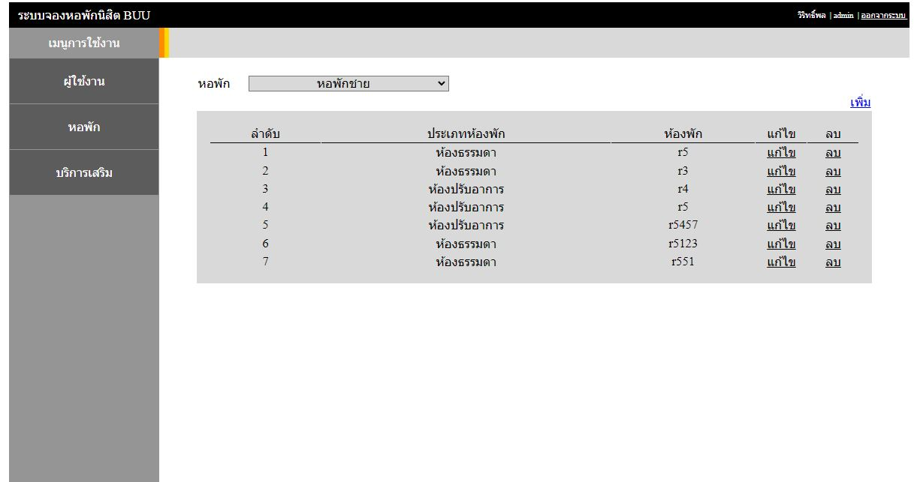

ภาพที่ 4-21 รายละเอียดหอพักหอพักชาย

9.1 หอพักหญิง

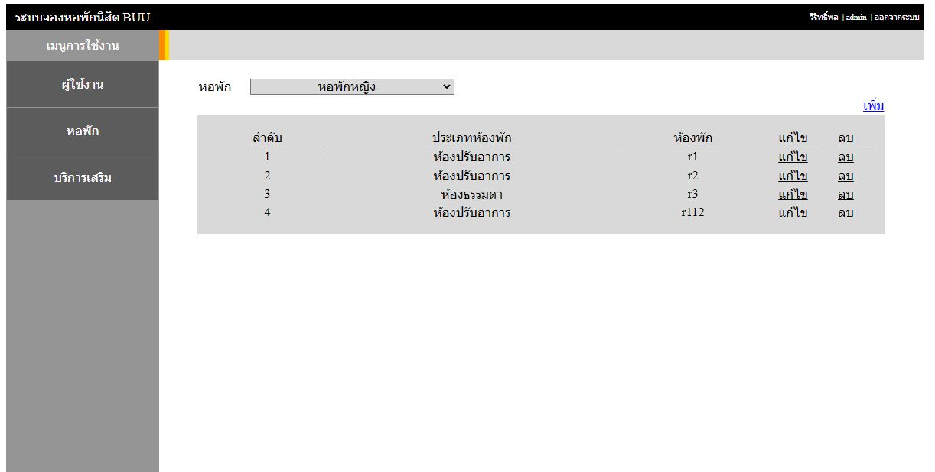

ภาพที่ 4-22 รายละเอียดหอพักหอพักหญิง

9.2เมื่อกดเพิ่มข้อมูลจะขึ้นแสดงหน้าของการเพิ่มหอพักเป็นหอหญิงหอชาย ประเภทห้องพัก ปรับอากาศ และห้องแอร์ และพิมพ์ เลขห้อง

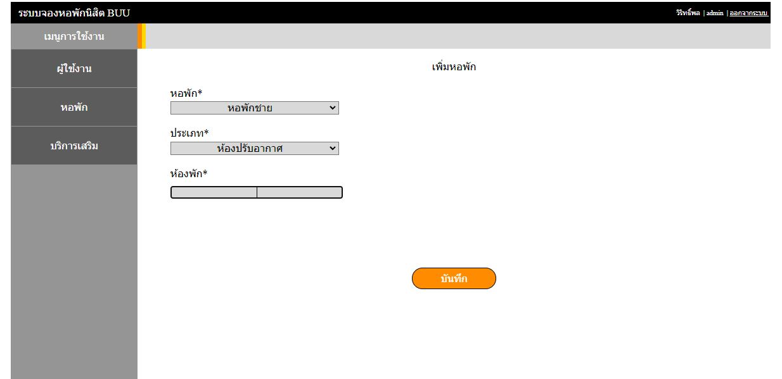

ภาพที่ 4-23 เพิ่มข้อมูลเพิ่มหอพัก

9.3 กรณีเพิ่มเลขห้องช้ำกัน

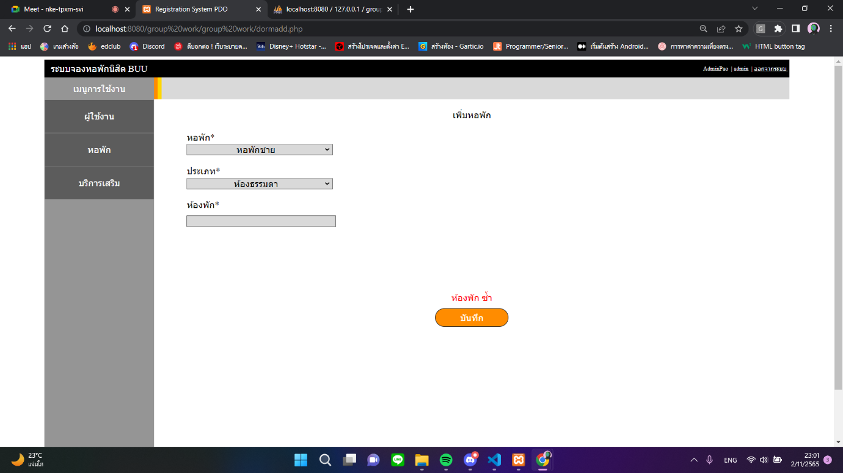

ภาพที่ 4-24 กรณีเพิ่มเลขห้องช้ำกัน

9.4 เมื่อกดแก้ไขจะขึ้นแสดงหน้าจอการแก้ไขหอพักประเภทห้องพัก

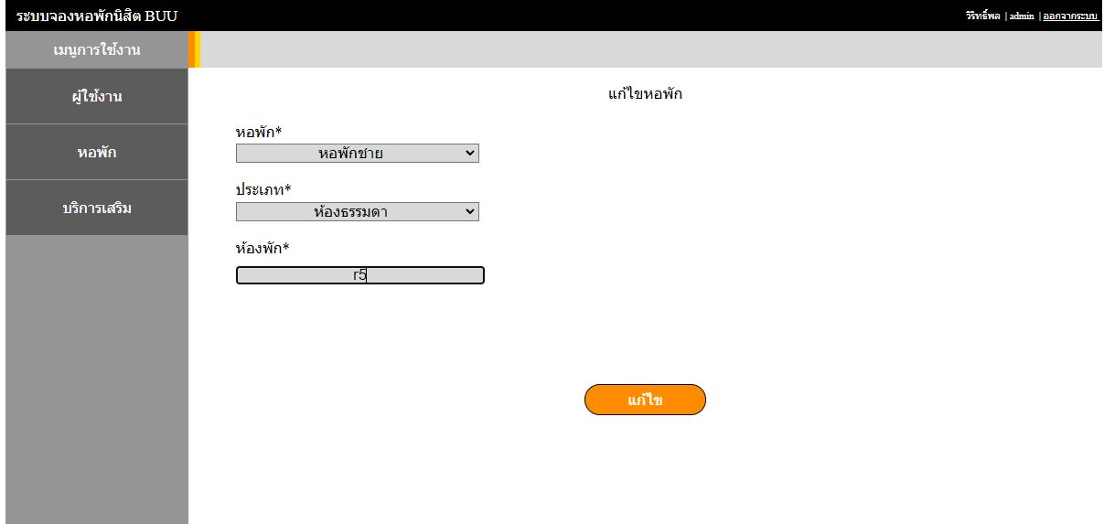

ภาพที่ 4-25 แก้ข้อมูลหอพัก

9.5 กรณีแก้ไข้ห้องช้ำกัน

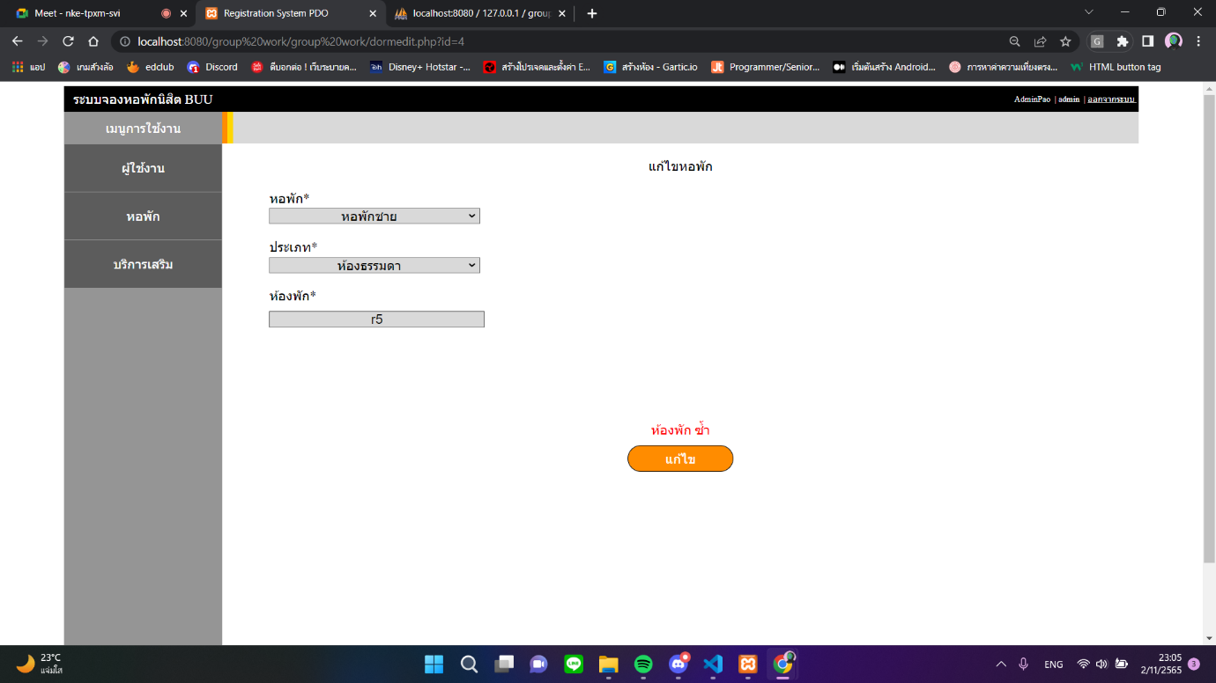

ภาพที่ 4-26 กรณีแก้ไข้ห้องช้ำกัน

9.6 ลบข้อมูลรายเอียดของห้อง เมื่อกดลบจะอัตโนมัติทันที่

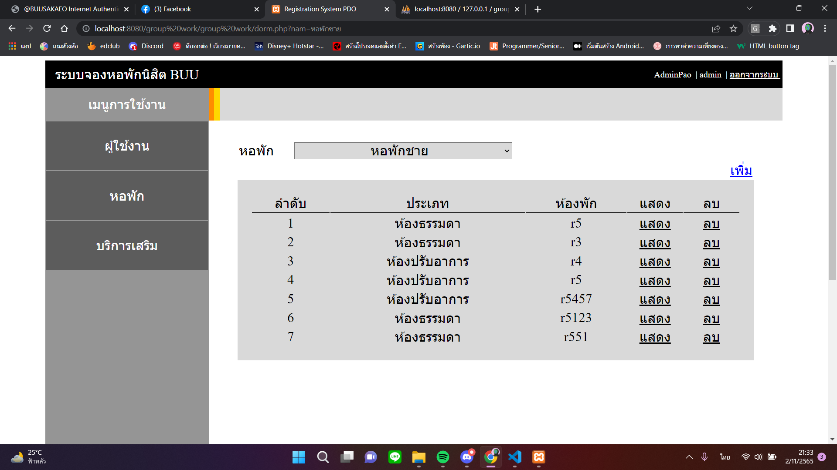

ภาพที่ 4-27 ลบข้อมูลรายเอียดของห้อง

**10 หน้ารายเอียดบริการเสริม**

แสดงรายละเอียดข้อมูลบริการเสริมเธอสามารถแก้ไขหรือลบเพิ่มได้

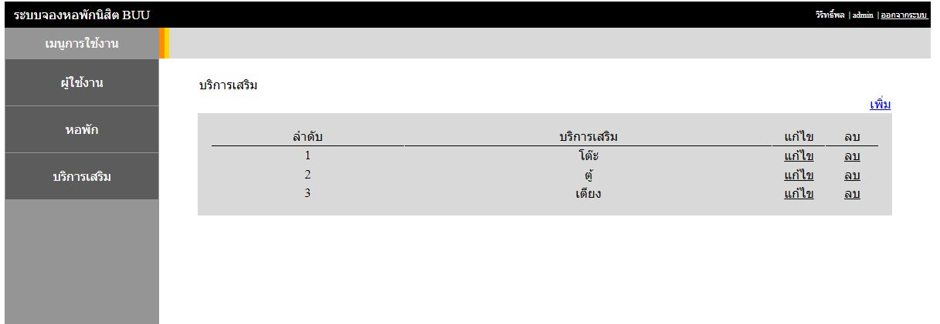

ภาพที่ 4-28 แสดงรายละเอียดข้อมูลบริการเสริม

10.1 เมื่อกดเพิ่มบริการเสริมจะให้กรอข้อมูลสิ่งของที่ต้องการ

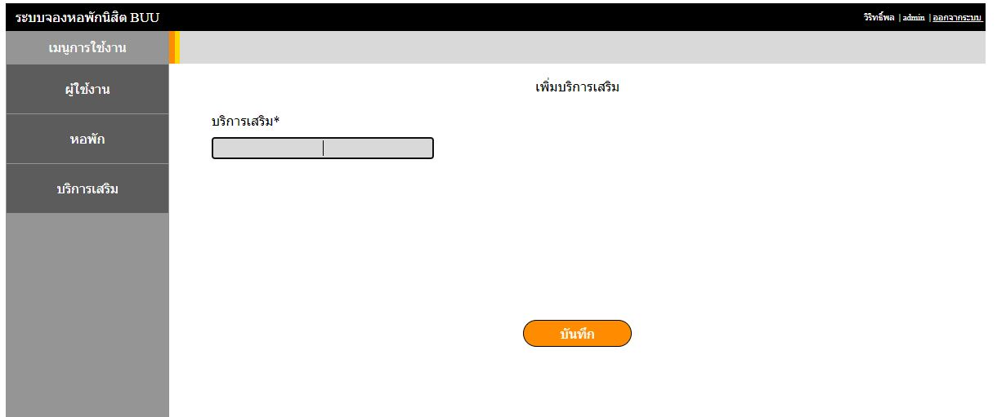

ภาพที่ 4-29 แสดงเพิ่มข้อมูลบริการเสริม

10.2 กรีณทีเพิ่มบริการเสริมซ้ำ

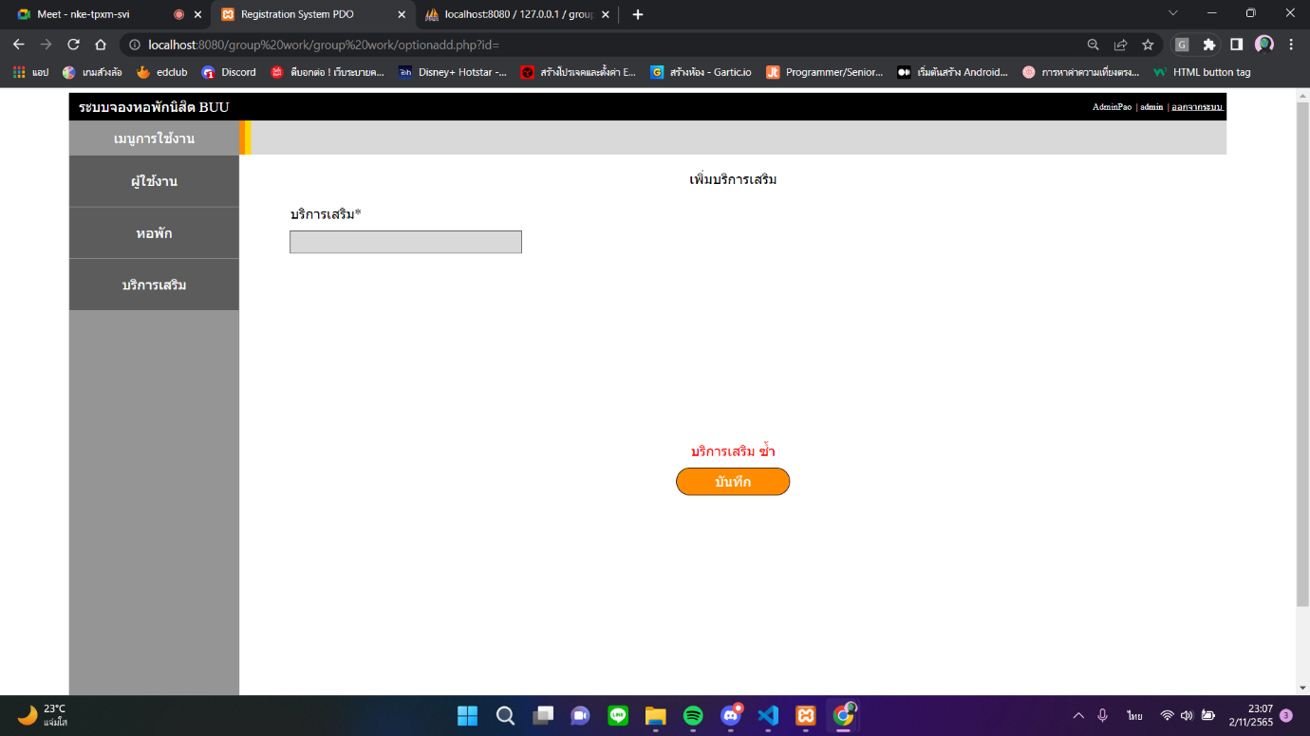

ภาพที่ 4-30 กรีณทีเพิ่มบริการเสริมซ้ำ

10.3 แก้ไขบริการเสริม

เมื่อกดแก้ไขจะขึ้นแสดงหน้าบริการเสริมสามารถแก้ไขได้

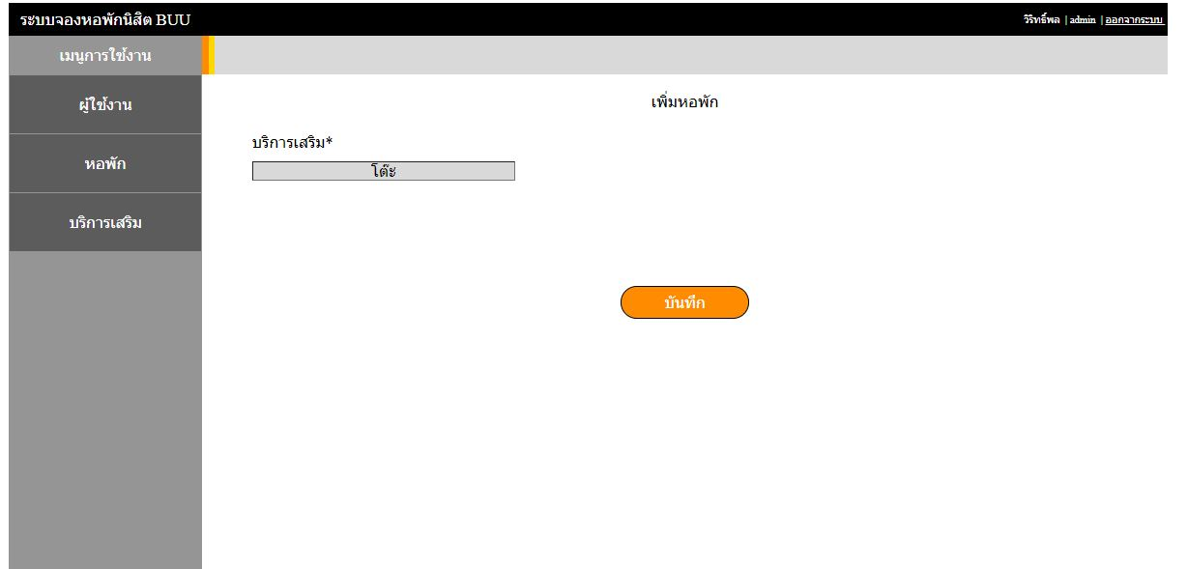

ภาพที่ 4-31 แสดงแก้ไขข้อมูลบริการเสริม

10.4 กรีณบริการเสริมแก้ไข้ช้ำ

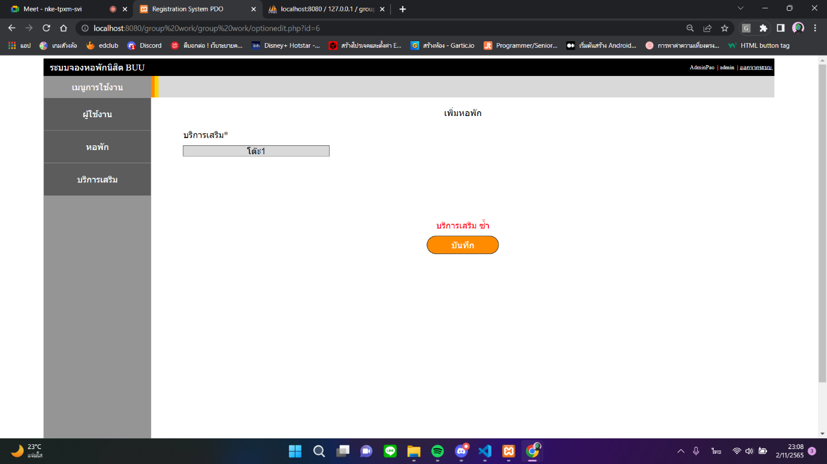

ภาพที่ 4-32 แสดงแก้ไขข้อมูลบริการเสริม

10.4 ลบข้อมูลรายเอียดของบริการเสริม

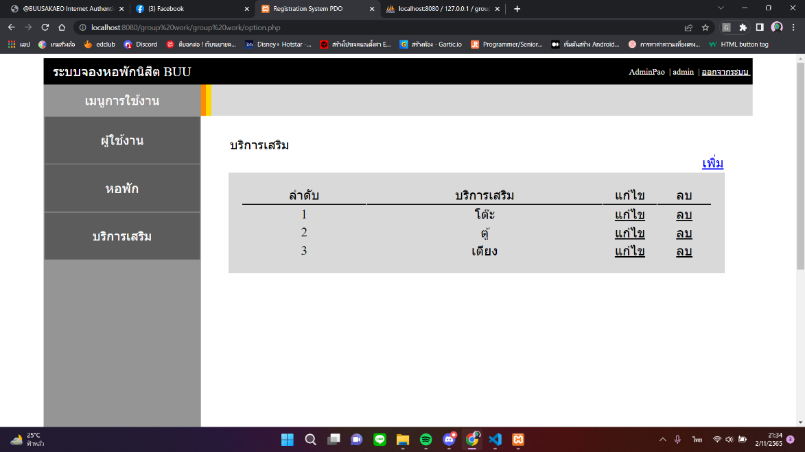

ภาพที่ 4-33 แสดงลบบริการเสริม

บทที่ 5ผลการดําเนินโครงงาน

จากการวิเคราะห์ ออกแบบ และระบบ และพัฒนาระบบระบบจองหอพักนิสิตมหาวิทยาลัยบูรพาวิทยาเขตสระแก้ว ในบทนี้จะกล่าวถึงข้อดี ข้อจํากัด ข้อเสนอแนะต่าง ๆ ที่จําเป็นต่อการนําโครงงานนี้ไปพัฒนาต่อ โดยสามารถสรุปผลการดําเนินโครงงาน ดังนี้

**สรุปผลการดําเนินโครงงาน** ผลการดําเนินโครงงานนั้นถือว่าครบกระบวนการของระบบที่วางเอาไว้ โดยผู้พัฒนาระบบจะอธิบายรายละเอียดส่วนของการทํางานโดยแบ่งตามผู้ใช้งาน ดังนี้

ส่วนของนิสิต

2.1 นิสิตสามารถเข้าสู่ระบบได้

2.2 นิสิตสามารถจองหอพักได้

2.3 นิสิตสามารถแจ้งย้ายออกหอพักได้

2.4 นิสิตสามารถแจ้งย้ายห้องพักได้

2.5 นิสิตสามารถเลือกบริการเสริมต่างๆในห้องพักได้ได้

2.6 นิสิตสามารถตรวจสถานะของห้องพักว่างได้

2.7 นิสิตสามารถลงทะเบียนได้

ส่วนพนักงาน

3.1 พนักงานสามารถเข้าสู่ระบบได้

3.2 พนักงานสามารถเช็คการจองของหอพักได้

3.3 พนักงานสามารถตรวจสอบสถานะห้อง

ส่วนของระบบ

4.1 ระบบสามารถคำนวนค่าใช้จ่ายของหอพักได้

4.2 ระบบสามารถสั่งพิมพ์เอกสารใบเสร็จรับเงินหอพักได้

**ประโยชน์ที่คาดว่าจะได้รับ**

1. นิสิตที่มาใช้บริการระบบการจองหอพักนิสิตจะช่วยให้เกิดความสะดวกสบายในการจอง

2. นิสิตสามารถพิจารณาค่าใช้จ่ายที่ใช้บริการจากระบบเพื่อประกอบการตัดสินใจในการจอง

3. นิสิตสามารถเลือกบริการเสริมภายในห้องพักได้ด้วยตนเอง

**ข้อจํากัดของโครงงาน**

1. ระบบยังมีข้อจํากัดในเรื่องการจองหอพักต่างๆ ในระบบ

2. ระบบยังมีข้อจํากัดในเรื่องของการยกเลิกการจองอัตโนมัติ หากไม่ชำระเงินภายใน ช่วงเวลาที่กำหนด

**ข้อเสนอแนะ**

1. ระบบยังมีข้อจํากัดในเรื่องการจองหอพักต่างๆ ในระบบ

2. ระบบยังมีข้อจํากัดในเรื่องของการยกเลิกการจองอัตโนมัติ หากไม่ชำระเงินภายใน ช่วงเวลาที่กำหนด

**บรรณานุกรม**

**พจนานุกรมข้อมูล**

พจนานุกรมข้อมูล แสดงรายละเอียดข้อมูลตารางฐานข้อมูลต่างๆ ในระบบระบบจองหอพักนิสิตมหาวิทยาลัยบูรพาวิทยาเขตสระแก้วสาขาวิชาสาขาวิชาคอมพิวเตอร์ธุรกิจ